**SAE 101-102-106: audit et recommandation numérique**

Taha Atmani

Lamour valentin

Thieblemont nicolas

**Dalle-molle nolan**

**Audit ergonomique**

***Partie 1: Qui ? Quoi ? Où ? Comment ? Pourquoi ?***

***A reformuler***

1) Le but de ce document est de répertorier les avantages ergonomiques du site [**https://www.01net.com/**](https://www.01net.com/)pour pouvoir l’amélioreret aussi de le présenter au client.

2) La méthode d'évaluation utilisée est celle de Bastien et Scapin

3) L’audit a été réalisé par Taha Atmani, Lamour valentin Thieblemont Nicolas

4) Les types d’écran utilisés sont les ordinateurs et les téléphones.

Les différents parcours sont :

* Activer le mode “sombre” / “lumière”. nicolas
* Regarder la vidéo “Deux méthodes simples pour créer un mot de passe infaillible”. Taha
* Accéder à l’article “Que faire quand une plate-forme crypto s’effondre ?”. 3 chemins pour l’atteindre. nicolas
* Tester le formulaire pour laisser un commentaire à l’article. Taha
* Télécharger le launcher d’OpenOffice. Ce parcours est à réaliser sur un ordinateur personnel. Vous testez le site et non l’installation d’OpenOffice donc supprimez le launcher qui aura été téléchargé.nicolas
* Rechercher les codes promotionnels d’Amazon. 4 chemins pour accéder à la page. nicolas
* S’inscrire à la newsletter. Valentin

5)

* Guidage

***Partie 2 : Le détail de nos observations et les différentes recommandations utilisées.***

**Activer le mode “sombre” / “lumière”.**

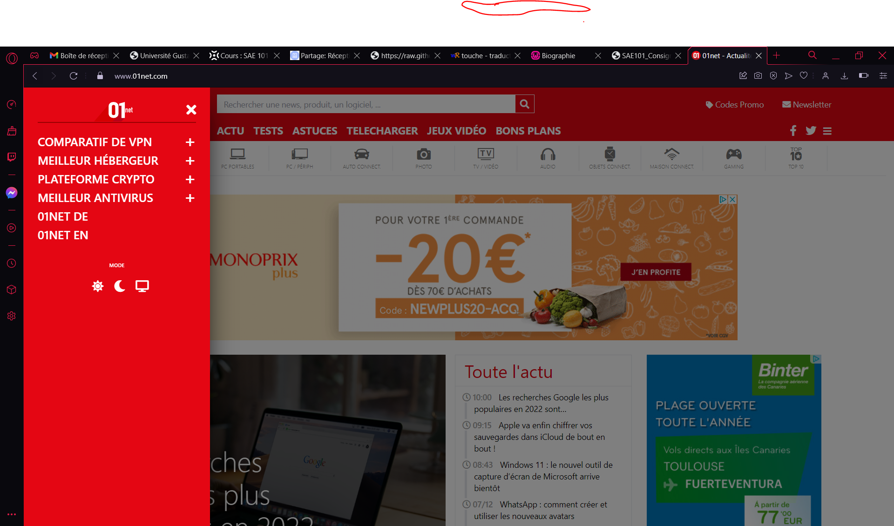 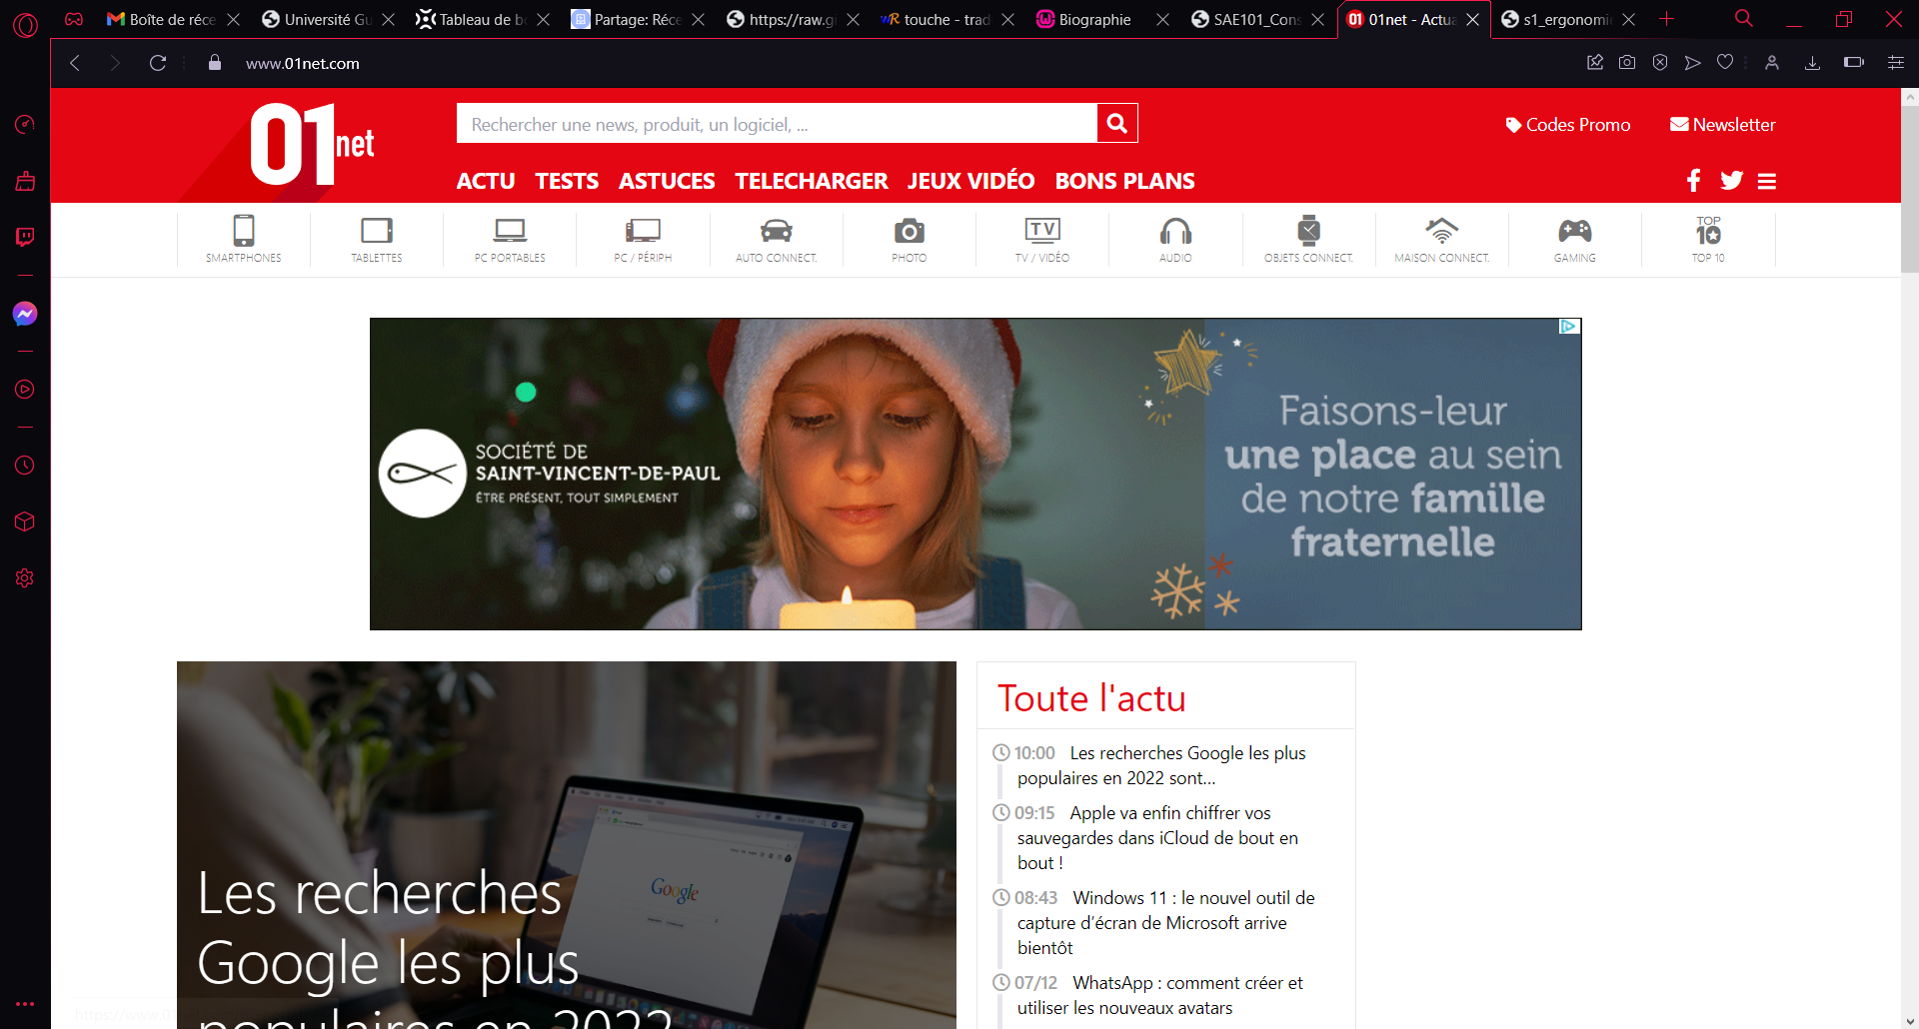

Guidage

Dans le critère du guidage il y a un rassemblement dans la barre de Nav [nom rapprochement] toute les lien/info de la bar de Nav est de la même forme de la même police même taille et de même quand on clique sur les option il son toute classe pareil en liste quand on passe notre sourie dessus il y a un hover donc on peut voir sur quoi nous allons cliquer l’écran est bien fait et nous somme bien guider c’est intuitif



Pour finir, après avoir traité les différents critères, un récapitulatif avec : ○ Tous les points positifs ; ○ Tous les points négatifs.

Charge de travail  
  
Il y a beaucoup d’information, mais elle son bien ranger donc cela ne perd pas trop et il n’y a pas à se souvenir de ce que l’on n’a fait donc la partie charge de travail est bien faite et nous ne sommes pas. 

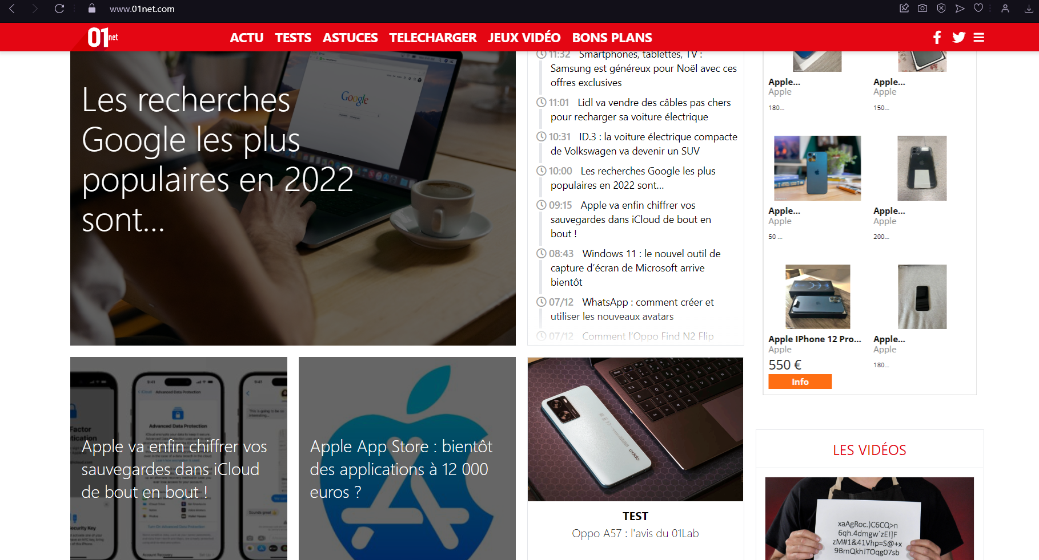

Contrôle explicite  
  
Le site est réactif et répond au moment où on clique sur les lien/icone de même quand on clique sur le thème du jour/sombre  
 et il n’y a pas de chose qui n’apparaisse pour rien  
Tout est bien fait l’utilisateur à une bonne réponse à son action dans le bar de nav il n’y a pas d’hover  
  
Adaptabilité  
Le site propos qu’un seul moyen d’accéder à la page de configuration le langage correspond a la cible du site  
L’utilisateur peut paramètre la couleur du site, mais peu de chose son modifiable. 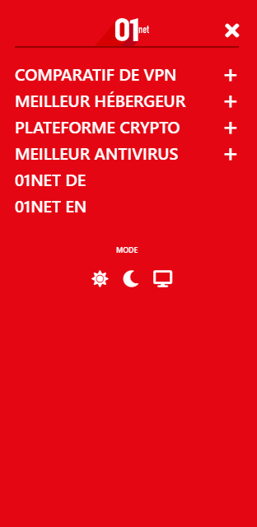

Gestion des erreurs  
Dans cette page, il ne peut pas y avoir d’erreur, il n’y a pas de formulaire ni d'input.  
  
Homogénéité  
Dans l’ensemble du site, il y a une homogénéité générale, tout est fait et afficher de la même manière et on peut donc regrouper.  certaine parti 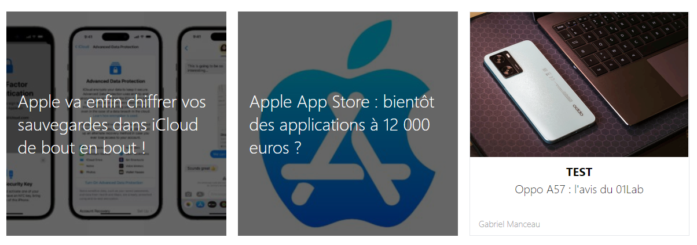

Signification

Les page on des icone elle son compressible et son pertinente 

Compatibilité  
Le langage du site est adapté à la cible du site, le site est pour un public français et le site est en français les unité/format sont bien employer et le site peut s’utiliser sur toutes les plateformes.

**Regarder la vidéo “Deux méthodes simples pour créer un mot de passe infaillible”.**

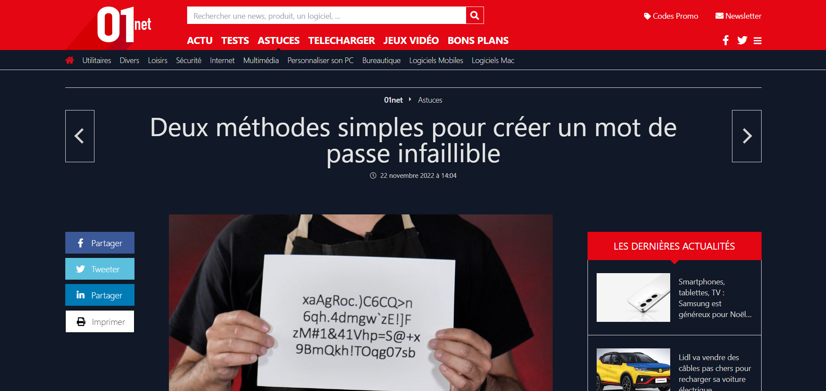

**Guidage :**

Il ya un rassemblement dans la petite colonne des réseaux sociaux mais il y a un intru « imprimer » qui na pas la même fonctionnalité que les autres.

La barre en haut plein de boutons se ressemble et fonctionne de la même manière

Tout les lien/info de la bar de Nav est de la même forme de la même police même taille et de même quand on clique sur les options ils sont toute classés pareil en liste quand on passe notre souris dessus il y a un hover donc on peut voir sur quoi nous allons cliquer l’écran est bien fait et nous somme bien guider c’est intuitif

**Charge de travail :**

il y a beaucoup d’informations mais elle son bien ranger donc cela ne perd pas trop et il n’y a pas à se souvenir de ce que Lon n’a fait

**Contrôle explicite :**

Le site est réactif et répond au moment ou on clique sur les lien/icone .

L’utilisateur a la main sur le déroulement des traitements en cours

**Adaptabilité :**

Possibilités d'atteindre un objectif donné,

**Gestion des erreurs :**

Il n’y a pas d’erreur possible sur cette page, pas de formulaire.

**Homogénité :**

Dans l’ensemble du site il y a un homogénité général tout est fait et afficher de la même manière

**Signification des codes et dénominations :**

l’interface est comprehensible tout est clair, une image du texte et une video sur la page du milieu

**Compatibilité :**

Le site est compatible sur mobile et pc, la responsive est bonne

**Accéder à l’article “Que faire quand une plate-forme crypto s’effondre ?”. 3 chemins pour l’atteindre**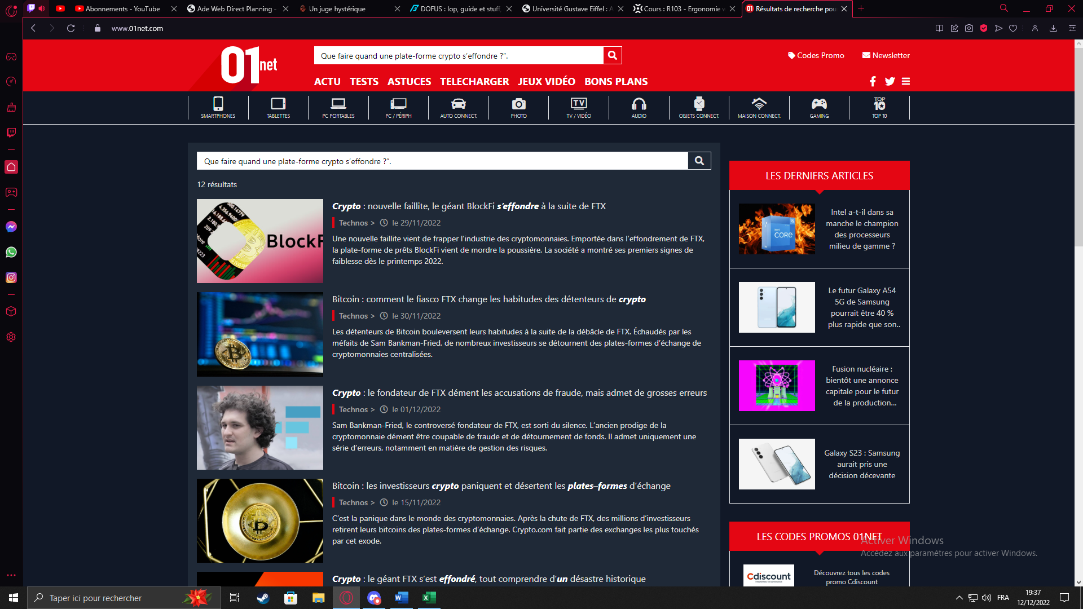

Guidage  
Sur cette page les informations son lisible il n’y a pas d’aide, mais cette page est intuitive, on sait ou son placer les articles et oui est la bar de nav  
  
Charge de travail  
L’affichage est simple et intuitif, le site prend en compte les raccourcis il n’y a pas trop de champs à remplir pour accéder à une recherche la barre de nav est facile à utiliser et ne fait pas appel à l’a connaissance pour utiliser le site.  
  
Contrôle explicite  
L’utilisateur peut naviguer facilement grâce à la bar de nav au fait que s’il clique sur le logo 01net il retourne à la page d’accueil le site est réactif et les actions son intuitive.  
  
  
Adaptabilité  
Il y a plusieurs moyens d’arriver sur cette page grâce a la barre de nav, mais aussi grâce à la barre de recherche le langage est en accord avec la cible du site l’utilisateur peut régler l’affichage sur la page d’accueil et ce réglage reste sur les autres pages, mais sur la page présente il n’y a pas moyen de régler l’affichage l’utilisateur ne peut pas masquer des élément.  
  
Gestion des erreurs  
  
Sur cette page, il n’y a pas d’erreur possible.  
  
Homogénéité  
  
Les articles et information sont tous ranger de la même manière sur cette page et surtout les pages le vocabulaire est similaire et le niveau des langage similaire et l’écran est en accord avec le site.  
  
Signification  
Des codes et  
Dénominations  
  
Les titres des pages, des rubriques, des articles sont tout pertinent et explicite au même titre que les icônes et image  
  
Compatibilité  
La langue et le terme employé son en accord avec le public cible et avec l’article dans lequel il est  
Les unité/format sont bien employés et le site peut s’utiliser sur toutes les plateformes.

**Tester le formulaire pour laisser un commentaire à l’article.**

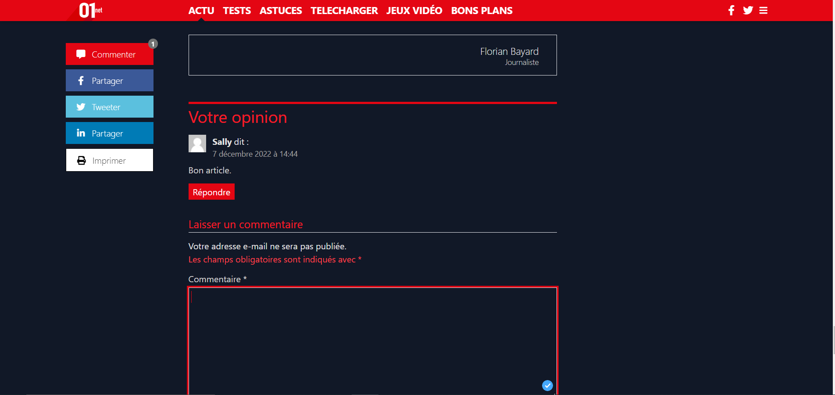

**Guidage :**

On est bien guidée par la petite zone de texte + le texte commentaire qui nous confirme que c’est les comentaires, il ya aussi un boutton « repondre ».

**Charge de travail :**

Il n’y a pas grand-chose a retenir on doit seulement ecrire un commentaire

**Contrôle explicite :**

Le site est réactif et répond au moment ou on clique sur les lien/icone .

L’utilisateur a la main sur le déroulement des traitements en cours

**Adaptabilité :**

Possibilités d'atteindre un objectif donné,

**Gestion des erreurs :**

Lorsque l’on tape pas une information demander ou que l’on met pas de mail il ya des messages d’erreurs.

**Homogénité :**

Dans l’ensemble du site il y a une homogénité général tout est fait et afficher de la même manière, pour bien nous guider

**Signification des codes et dénominations :**

l’interface est comprehensible tout est clair, une zone de texte et un boutton pour bublier le commentaire.

**Compatibilité :**

Le site est compatible sur mobile et pc, la responsive est bonne

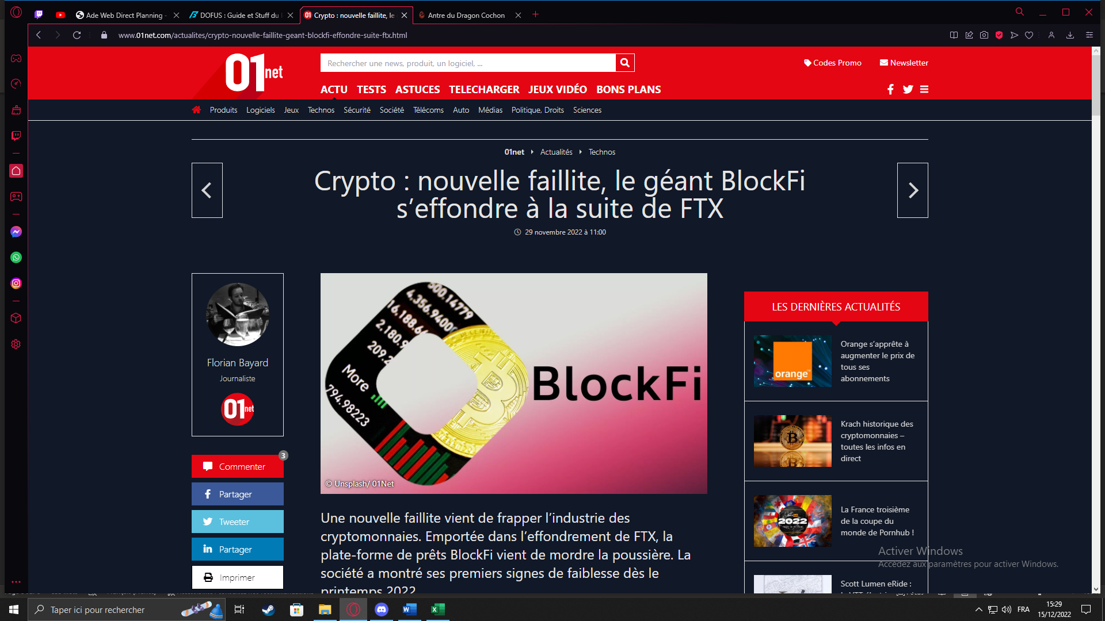

Guidage  
Sur cette page les informations son lisible il n’y a pas d’aide, mais cette page est intuitive, on sait ou son placer, les articles et la bar de nav  
  
Charge de travail  
L’affichage est simple et intuitif, le site prend en compte les raccourcis il n’y a pas trop de champs à remplir pour accéder à une recherche la barre de nav est facile à utiliser et ne fait pas appel à l’a connaissance pour utiliser le site.  
  
Contrôle explicite  
L’utilisateur peut naviguer facilement grâce au bar de nav au fait que s’il clique sur le logo 01net il retourne à la page d’accueil le site est réactif et les actions son intuitive.  
  
  
Adaptabilité  
Il y a plusieurs moyens d’arriver sur cette page grâce à la barre de nav, mais aussi grâce à la barre de recherche le langage est en accord avec la cible du site l’utilisateur peut régler l’affichage sur la page d’accueil et ce réglage reste sur les autres pages, mais sur la page présente il n’y a pas moyen de régler l’affichage l’utilisateur ne peut pas masquer des élément.  
  
Gestion des erreurs  
  
Sur cette page, il n’y a pas d’erreur possible.  
  
Homogénéité  
  
Les articles et information sont tous ranger de la même manière sur cette page et surtout les pages le vocabulaire est similaire et le niveau des langage similaire et l’écran est en accord avec le site.  
  
Signification  
Des codes et  
Dénominations  
  
Les titres des pages, des rubriques, des articles sont tout pertinent et explicite au même titre que les icônes et image  
  
Compatibilité  
La langue et le terme employé son en accord avec le public cible et avec l’article dans lequel il est  
Les unité/format sont bien employés et le site peut s’utiliser sur toutes les plateformes.

2emm chemin

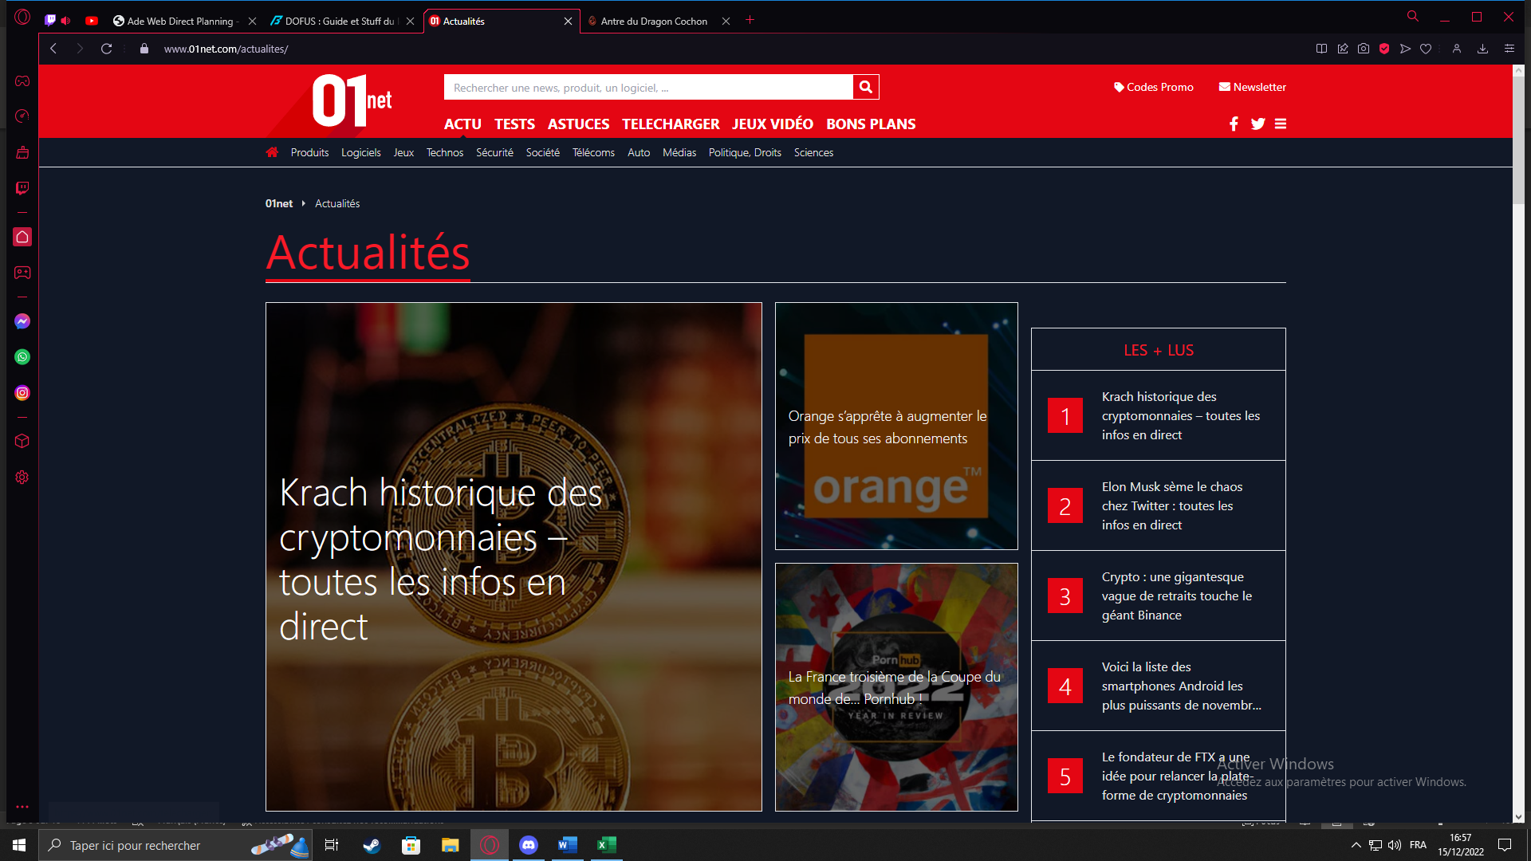

Guidage  
Les informations sont regrouper comme dans la barre de nav et dans les articles et dans les + lus il y a un retour sur l’action utilisateur avec des hover  
  
  
Charge de travail  
La page est facile à comprendre, il n’y a pas de libelle à remplir le site n’a pas besoin de connaissance.  
  
Contrôle explicite  
  
L’utilisateur peut naviguer facilement grâce au bar de nav au fait que s’il clique sur le logo 01net il retourne à la page d’accueil le site est réactif et les actions son intuitive.  
  
Adaptabilité  
Il y a plusieurs moyens d’accéder à cette page par la bar de nav, mais aussi par la page d’accueil la langue de la page correspond à la cible du site l’utilisateur peut paramètre la couleur du site, mais ne peut rien enlever de l’affichage.  
  
Gestion des erreurs  
Il n’y a pas d’erreur possible.  
  
Homogénéité  
Les articles et information sont tous ranger de la même manière sur cette page et surtout les pages le vocabulaire est similaire et le niveau des langage similaire et l’écran est en accord avec le site.  
  
  
Les titres des pages, des rubriques, des articles sont tout pertinent et explicite au même titre que les icônes et images  
  
Compatibilité  
La langue et le terme employé son en accord avec le public cible et avec l’article dans lequel il est les unité/format sont bien employer et le site peut s’utiliser sur toutes les plateformes

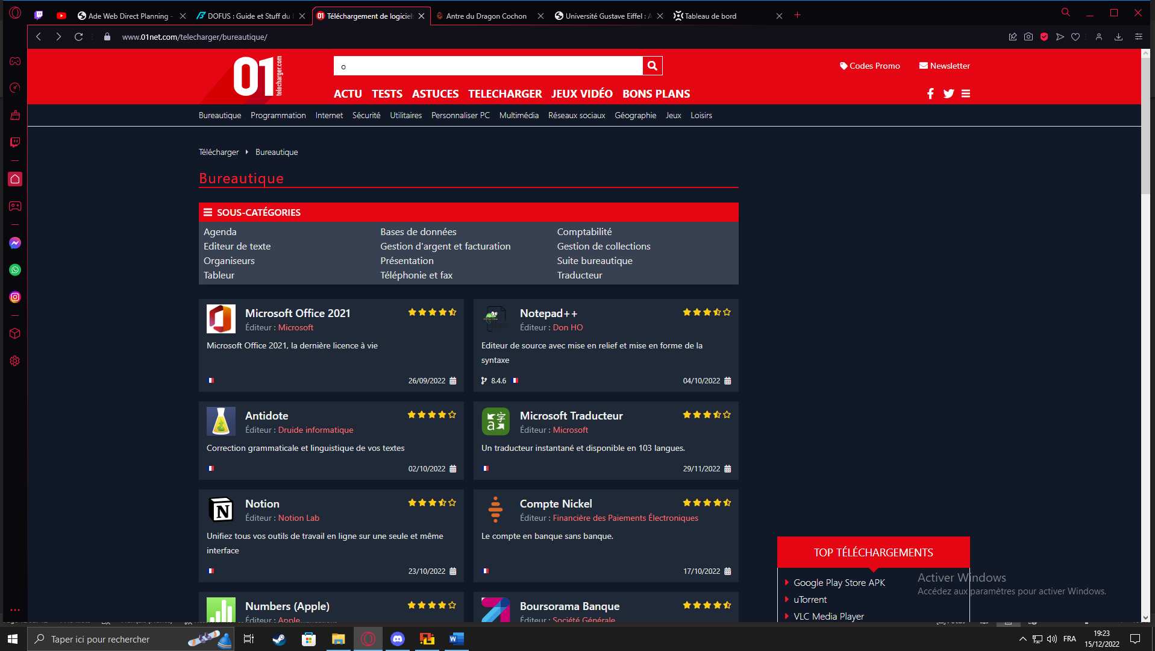

**Télécharger le launcher d’OpenOffice. Ce parcours est à réaliser sur un ordinateur personnel. Vous testez le site et non l’installation d’OpenOffice donc supprimez le launcher qui aura été téléchargé.**

Guidage  
Sur cette page les informations son lisible il n’y a pas d’aide mais cette page es intuitif on sait ou son placer les téléchargements, il faut juste scroller vers le bas pour tous les voir  
  
  
  
Charge de travail  
la page est facile à comprendre il n’y a pas de libelle à remplir le site n’a pas besoin de connaissance  
  
  
Contrôle explicite  
  
L’utilisateur peut naviguer facilement grâce à la bar de nav au fait que s'il clique sur le logo 01net il retourne à la page d’accueil le site est réactif et les actions son intuitive.  
  
  
  
Adaptabilité  
Il n’y a pas plusieurs moyens d’accéder a cette page l’utilisateur peut paramètre la couleur du site, mais ne peut rien enlever de l’affichage.  
  
  
Gestion des erreurs  
Sur cette page, il n’y a pas d’erreur possible.  
  
  
Homogénéité  
Les téléchargements et information sont tous ranger de la même manière sur cette page et surtout les pages le vocabulaire est similaire et le niveau des langage similaire et l’écran est en accord avec le site.  
  
  
Compatibilité  
La langue et le terme employé son en accord avec le public cible les unité/format sont bien employer et le site peut s’utiliser sur toutes les plateformes

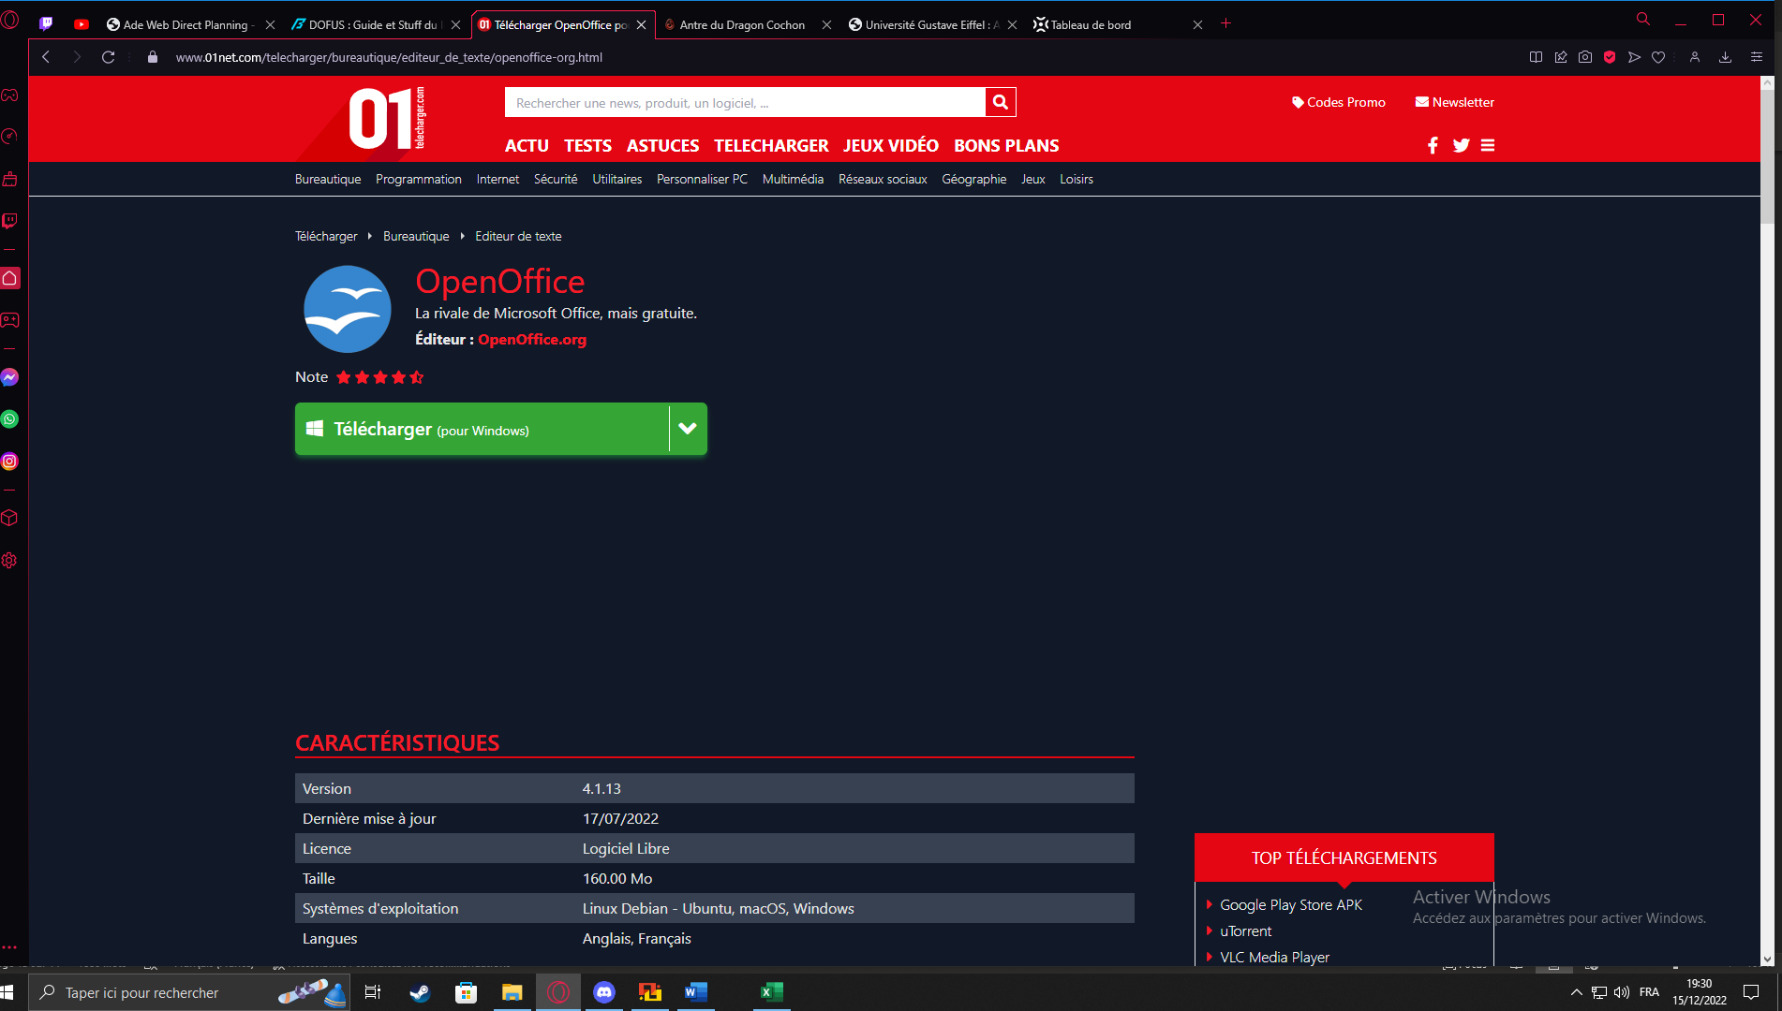

Guidage  
Sur cette page les informations son lisible/épurer on peut voir que le lien pour télécharger est mis en valeur la page es intuitive, on sait ou est place le téléchargement  
  
  
  
Charge de travail  
La page est facile à comprendre, il n’y a pas de libelle à remplir le site n’a pas besoin de connaissance.  
  
  
Contrôle explicite  
  
L’utilisateur peut naviguer facilement grâce au bar de nav au fait que s’il clique sur le logo 01net il retourne à la page d’accueil le site est réactif et les actions son intuitive.  
  
  
  
Adaptabilité  
Il n’y a pas plusieurs moyens d’accéder a cette page l’utilisateur peut paramètre la couleur du site, mais ne peut rien enlever de l’affichage.  
  
  
Gestion des erreurs  
Sur cette page, il n’y a pas d’erreur possible.  
  
  
Homogénéité  
Les téléchargements et information sont toute ranger de la même manière sur cette page et surtout les page le vocabulaire est similaire et le niveau des langage similaire et l’écran est en accord avec le site  
  
  
Compatibilité  
La langue et le terme employé son en accord avec le public cible les unité/format sont bien employer et le site peut s’utiliser sur toutes les plateformes

**Rechercher les codes promotionnels d’Amazon. 4 chemins pour accéder à la page**

Page accueil et clique en haut a droit

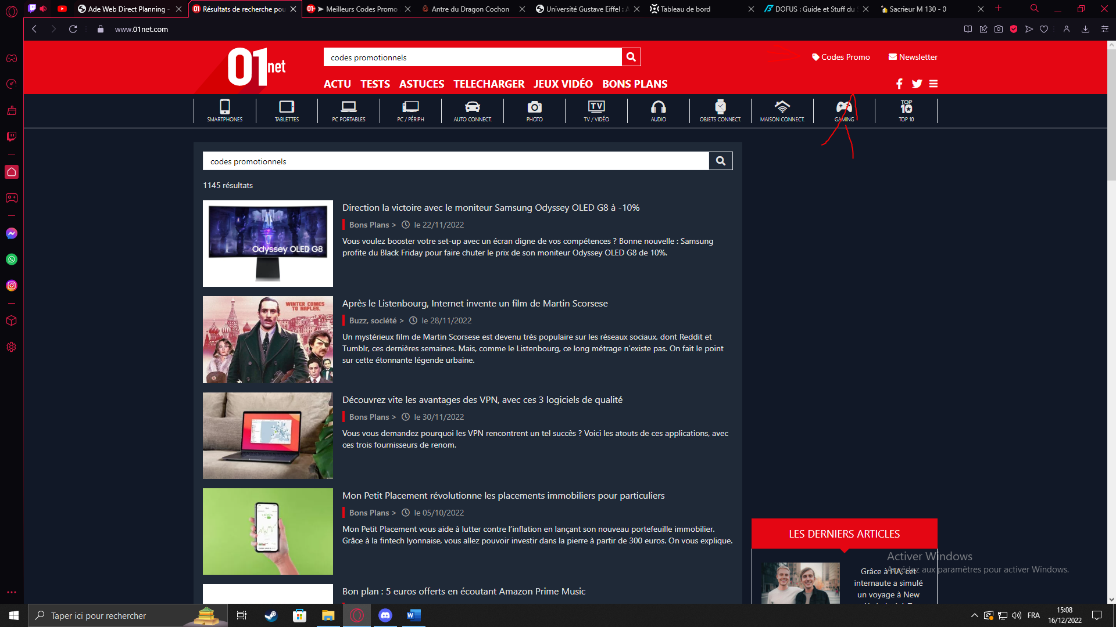

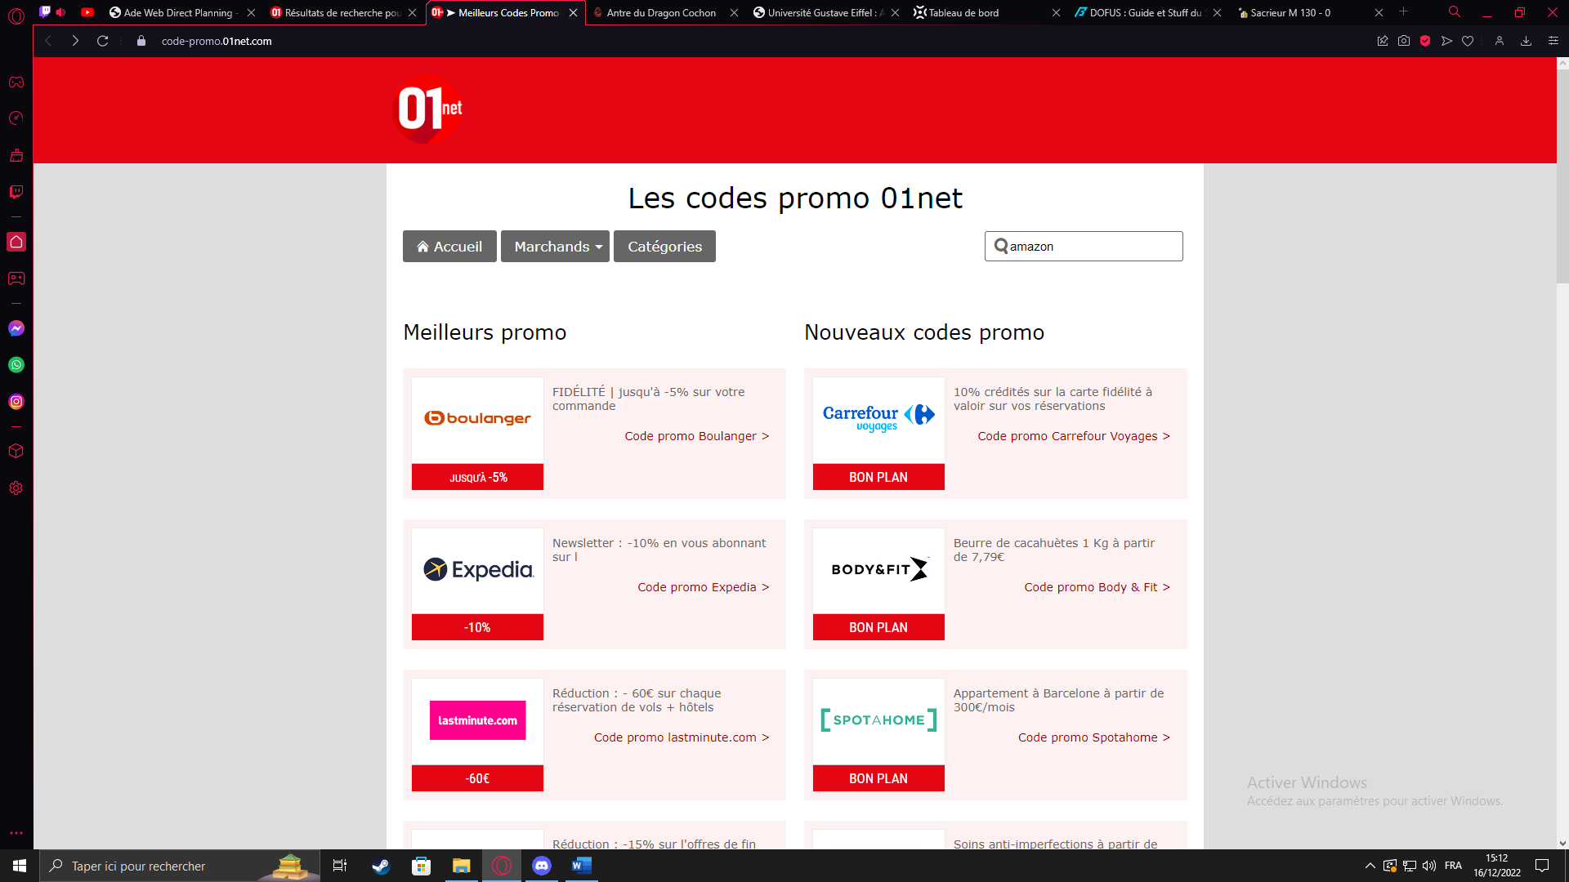

Guidage  
Sur cette page les informations son lisible/épurer on peut voir que le lien pour avoir les codes promo est mis en valeur la page es intuitive, on sait ou sont placer les codes  
  
  
  
Charge de travail  
La page est facile à comprendre, il n’y a pas de libelle à remplir le site n’a pas besoin de connaissance.  
  
  
Contrôle explicite  
  
L’utilisateur peut naviguer facilement grâce au bar de nav au fait que s’il clique sur le logo 01net il retourne à la page d’accueil le site est réactif et les actions son intuitive.  
  
  
  
Adaptabilité  
Il n’y a pas plusieurs moyens d’accéder a cette page l’utilisateur ne peut pas paramétrer la couleur n’e ne peut rien enlever de l’affichage.  
  
  
Gestion des erreurs  
Sur cette page, il n’y a pas d’erreur possible.  
  
  
Homogénéité  
Les codes et informations sont tous ranger de la même manière sur cette page et surtout les pages le vocabulaire est similaire et le niveau des langage similaire et l’écran est en accord avec le site.  
  
  
Compatibilité  
La langue et le terme employé son en accord avec le public cible les unité/format sont bien employer et le site peut s’utiliser sur toutes les plateformes

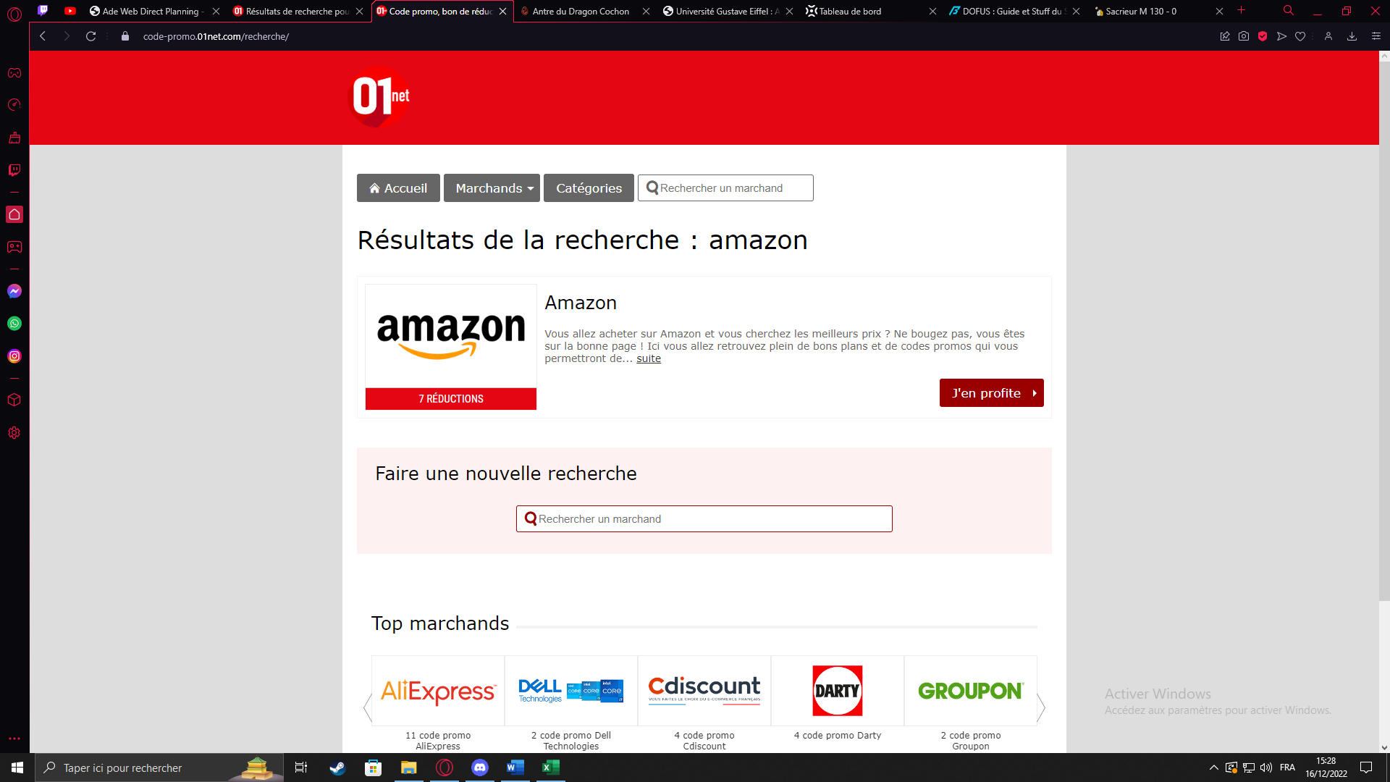

Guidage  
Sur cette page les informations son lisible/épurer on peut voir que le lien pour avoir les codes promo est mis en valeur la page es intuitive, on sait ou sont placer les codes  
  
  
  
Charge de travail  
La page est facile à comprendre, il n’y a pas de libelle à remplir le site n’a pas besoin de connaissance.  
  
  
Contrôle explicite  
  
L’utilisateur peut naviguer facilement grâce au bar de nav au fait que s’il clique sur le logo 01net il retourne à la page d’accueil le site est réactif et les actions son intuitive.  
  
  
  
Adaptabilité  
Il n’y a pas plusieurs moyens d’accéder a cette page l’utilisateur ne peut pas paramétrer la couleur n’e ne peut rien enlever de l’affichage.  
  
  
Gestion des erreurs  
Sur cette page, il n’y a pas d’erreur possible.  
  
  
Homogénéité  
Les codes et informations sont tous ranger de la même manière sur cette page et surtout les pages le vocabulaire est similaire et le niveau des langage similaire et l’écran est en accord avec le site.  
  
  
Compatibilité  
La langue et le terme employé son en accord avec le public cible les unité/format sont bien employer et le site peut s’utiliser sur toutes les plateformes 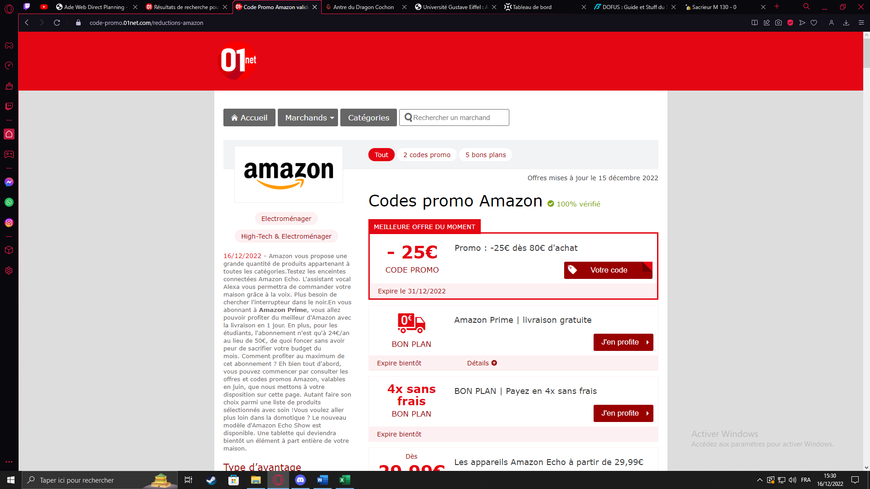

Guidage  
Sur cette page les informations son lisible/épurer on peut voir que le lien pour avoir les codes promo est mis en valeur la page es intuitive, on sait ou sont placer les codes  
  
  
  
Charge de travail  
La page est facile à comprendre, il n’y a pas de libelle à remplir le site n’a pas besoin de connaissance.  
  
  
Contrôle explicite  
  
L’utilisateur peut naviguer facilement grâce au bar de nav au fait que s’il clique sur le logo 01net il retourne à la page d’accueil le site est réactif et les actions son intuitive.  
  
  
  
Adaptabilité  
Il y a plusieurs moyens d’accéder a cette page l’utilisateur ne peut pas paramétrer la couleur n’e ne peut rien enlever de l’affichage.  
  
  
Gestion des erreurs  
Sur cette page, il n’y a pas d’erreur possible.  
  
  
Homogénéité  
Les codes et informations sont tous rangés de la même manière sur cette page et surtout les pages le vocabulaire est similaire et le niveau des langage similaire et l’écran est en accord avec le site.  
  
  
Compatibilité  
La langue et le terme employé son en accord avec le public cible les unité/format sont bien employer et le site peut s’utiliser sur toutes les plateformes  
  
Autre chemin avec le bar de nav et pas barre de recherche

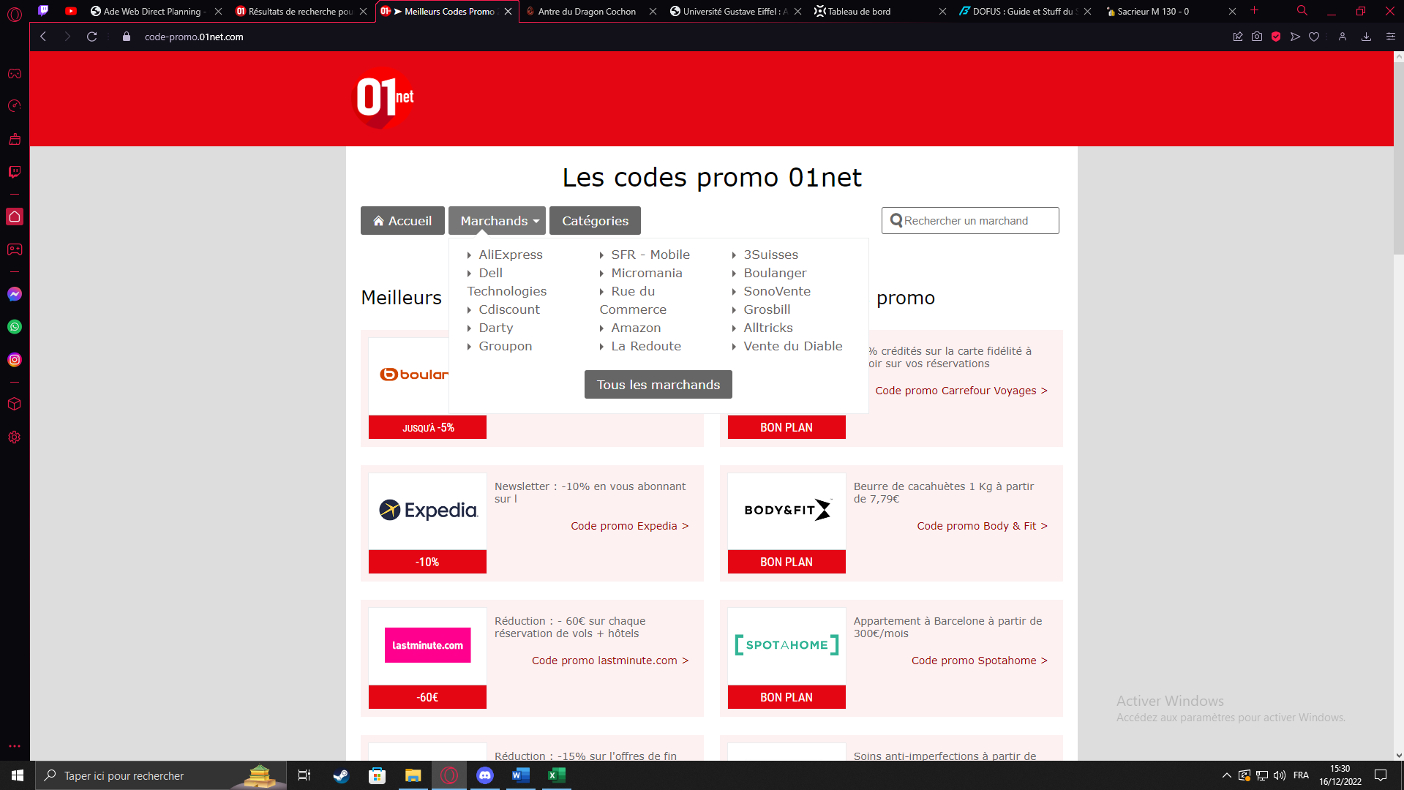



3eme chemin juste en scrollant vers le bas de la page d’accueil

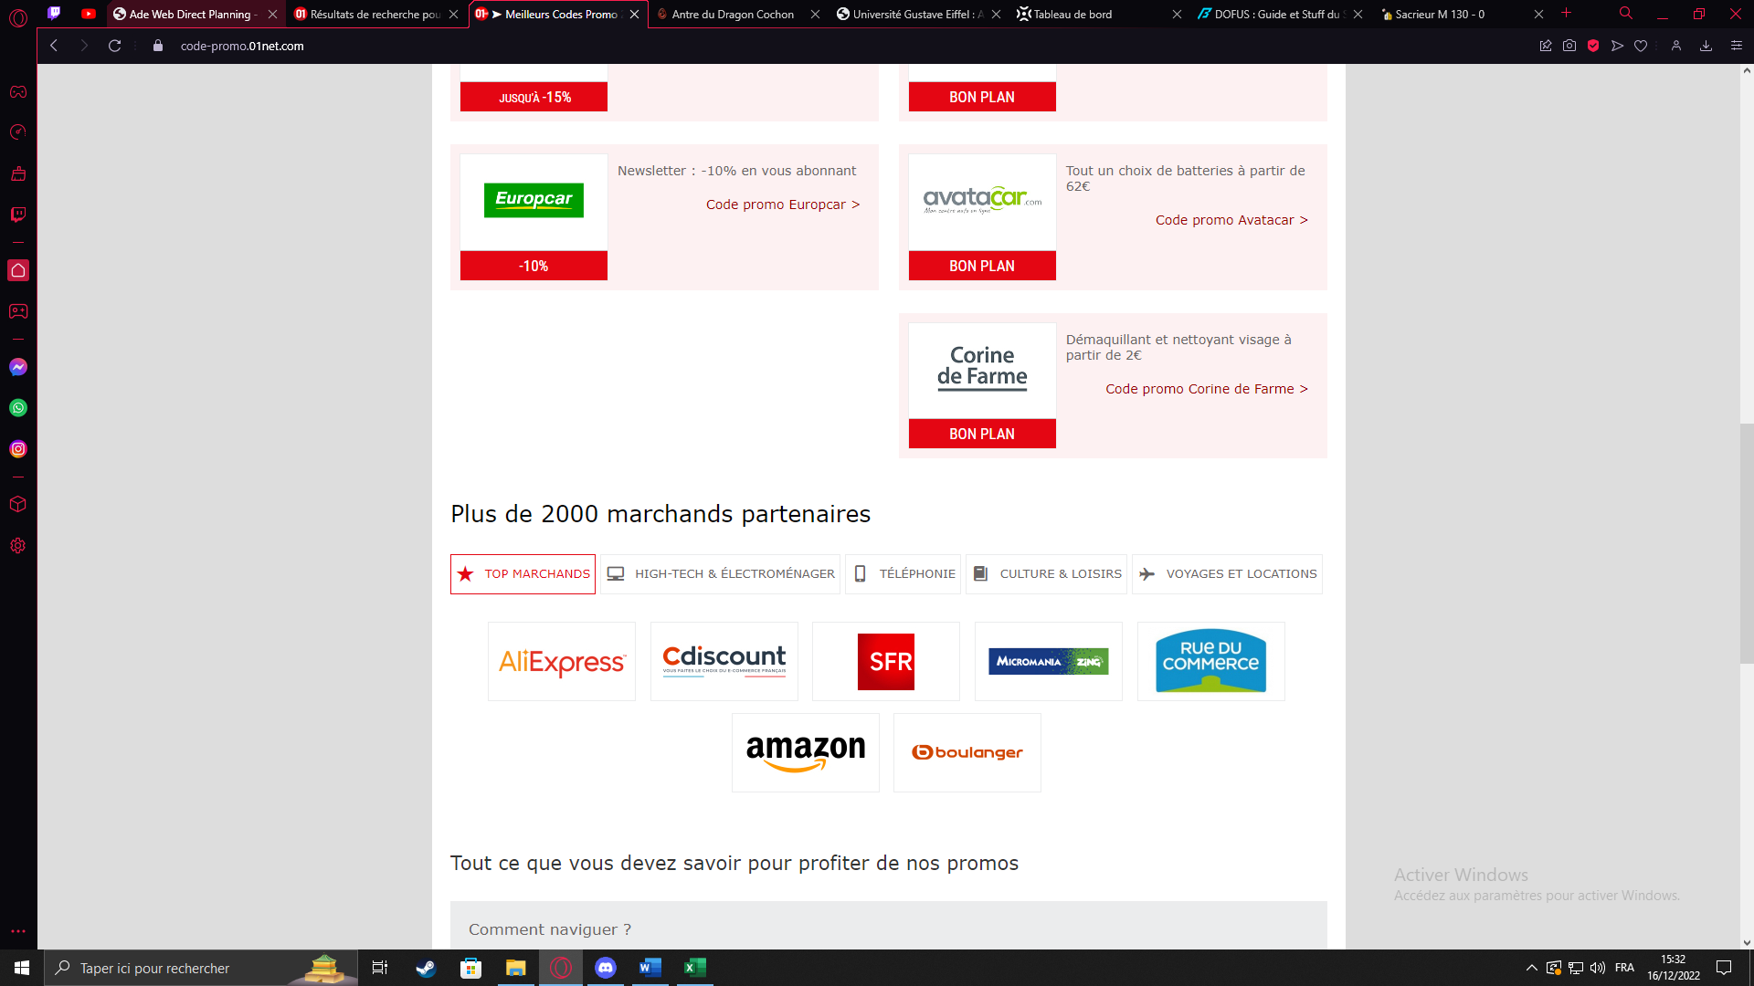



Puis le dernier

En passant par les catégorie en cliquant sur catégorie dans la page d’accueil 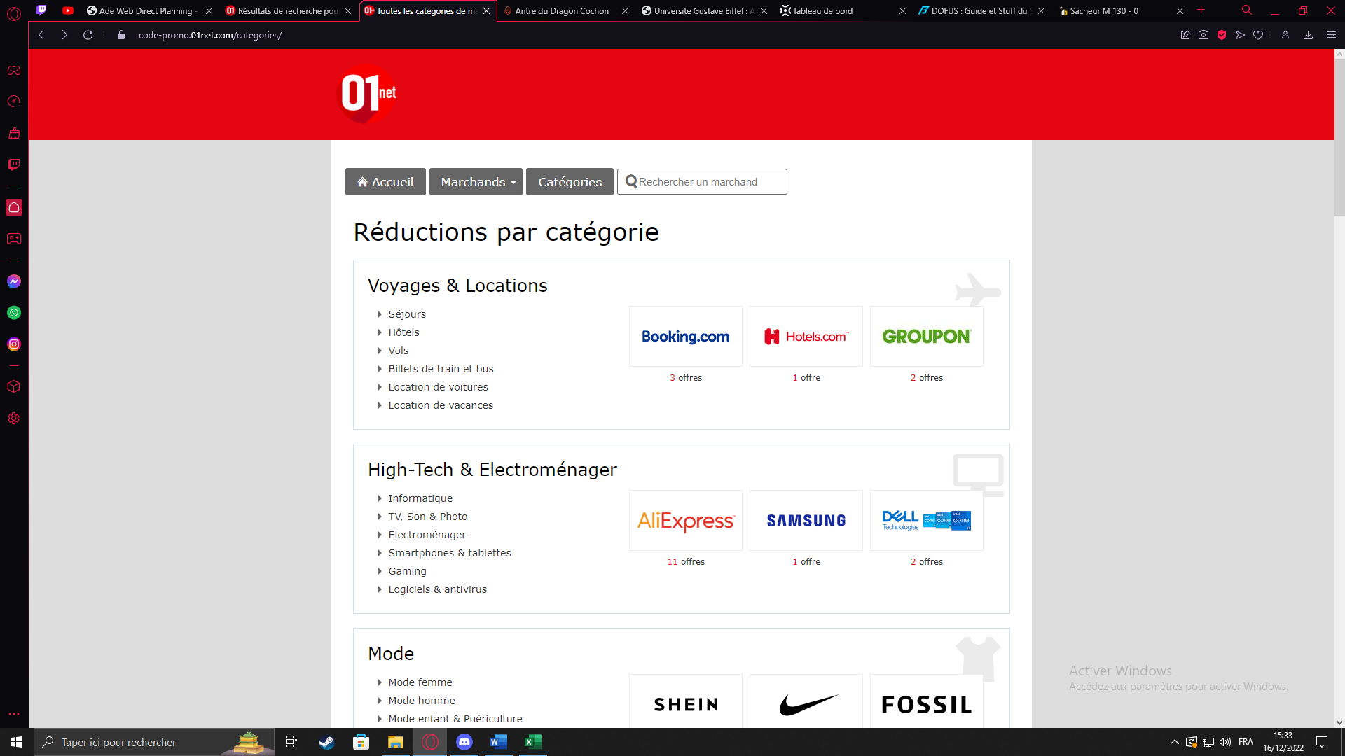

Guidage  
Sur cette page les informations son lisible/épurer on peut voir que le lien pour avoir les codes promo est mis en valeur la page es intuitive, on sait ou sont placer les codes  
  
  
  
Charge de travail  
La page est facile à comprendre, il n’y a pas de libelle à remplir le site n’a pas besoin de connaissance.  
  
  
Contrôle explicite  
  
L’utilisateur peut naviguer facilement grâce au bar de nav au fait que s’il clique sur le logo 01net il retourne à la page d’accueil le site est réactif et les actions son intuitive.  
  
  
  
Adaptabilité  
Il n’y a pas plusieurs moyens d’accéder a cette page l’utilisateur ne peut pas paramétrer la couleur n’e ne peut rien enlever de l’affichage.  
  
  
Gestion des erreurs  
Sur cette page, il n’y a pas d’erreur possible.  
  
  
Homogénéité  
Les codes/entreprise et informations sont toute ranger de la même manière sur cette page et surtout les pages le vocabulaire est similaire et le niveau des langage similaire et l’écran est en accord avec le site  
  
  
Compatibilité  
La langue et le terme employé son en accord avec le public cible les unités/formats sont bien employer et le site peut s’utiliser sur toutes les plateformes  
  
  
  
Après, on clique sur High-Tech & Electroménager  
Et on arrive sur ce pas, il faut juste scroller vers le bas et on a les codes pour Amazon. 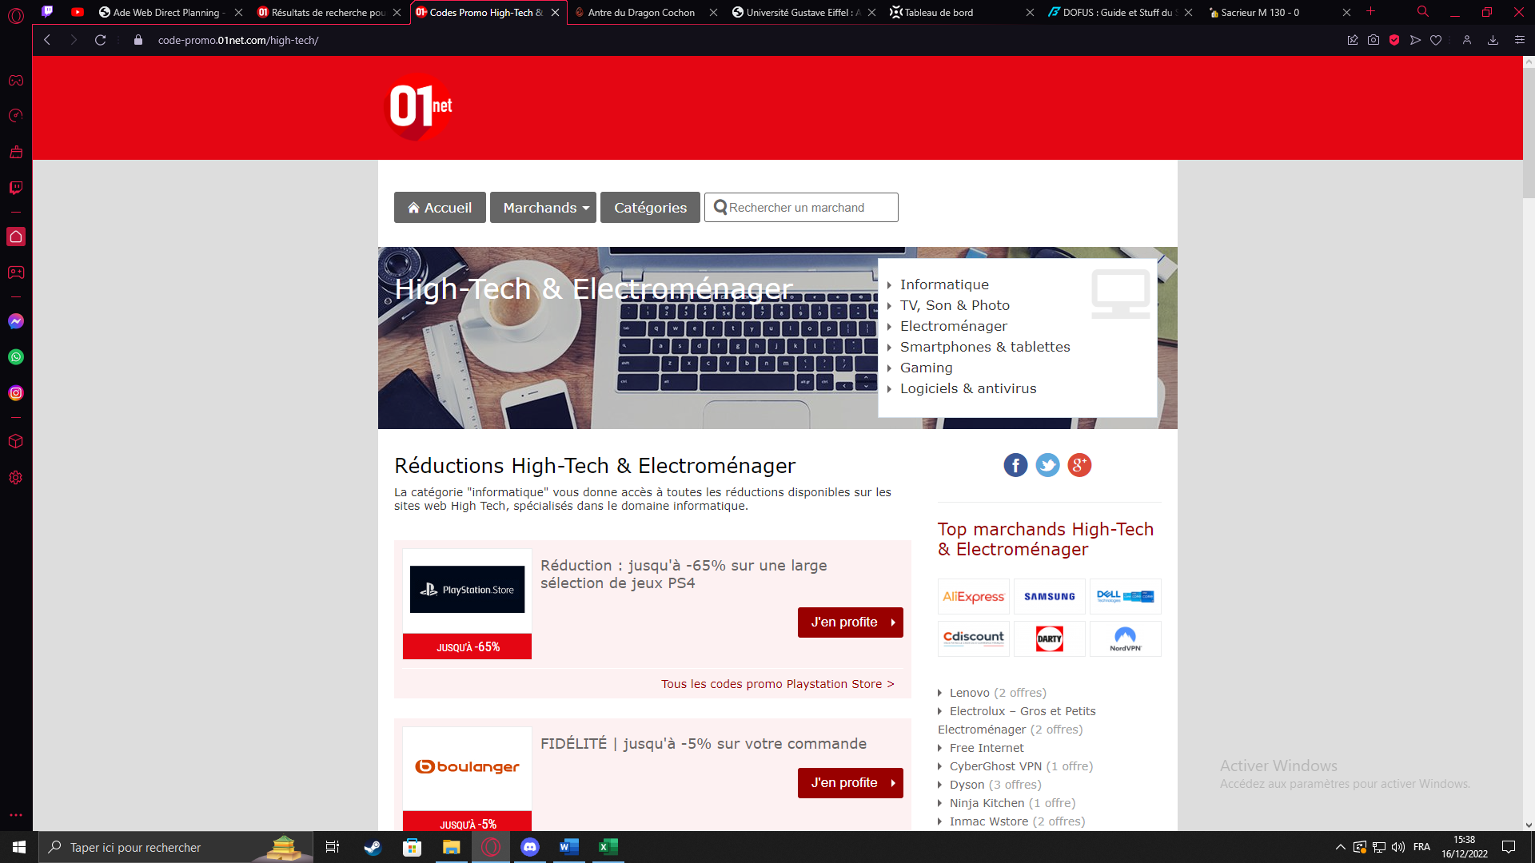

Guidage

Sur cette page les informations son lisible/épurer on peut voir que le lien pour avoir les code promos est mis en valeur la page es intuitive, on sait ou sont placer les codes

Charge de travail

La page est facile à comprendre, il n’y a pas de libelle à remplir le site n’a pas besoin de connaissance.

Contrôle explicite

L’utilisateur peut naviguer facilement grâce au bar de nav au fait que s’il clique sur le logo 01net il retourne à la page d’accueil le site est réactif et les actions son intuitive.

Adaptabilité

Il n’y a pas plusieurs moyens d’accéder a cette page l’utilisateur ne peut pas paramétrer la couleur n’e ne peut rien enlever de l’affichage.

Gestion des erreurs

Sur cette page, il n’y a pas d’erreur possible.

Homogénéité

Les codes/entreprise et informations sont toute ranger de la même manière sur cette page et surtout les pages le vocabulaire est similaire et le niveau des langage similaire et l’écran est en accord avec le site

Compatibilité  
La langue et le terme employé son en accord avec le public cible les unité/format sont bien employer et le site peut s’utiliser sur toutes les plateformes 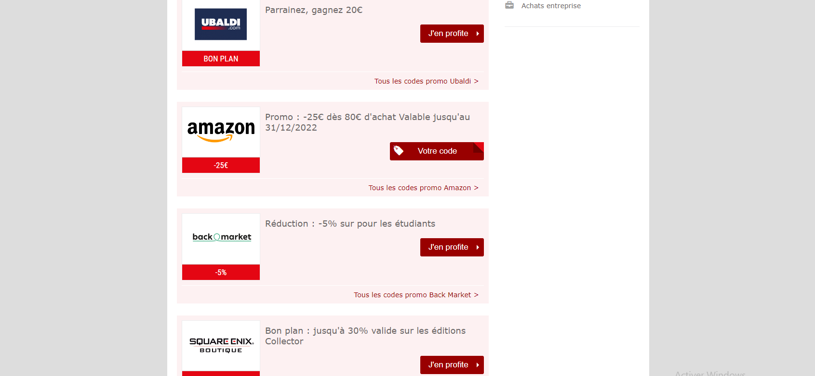

Quand on clique dessus cela nous amène directement sur la page d’Amazon avec le code promo déjà enregistrer

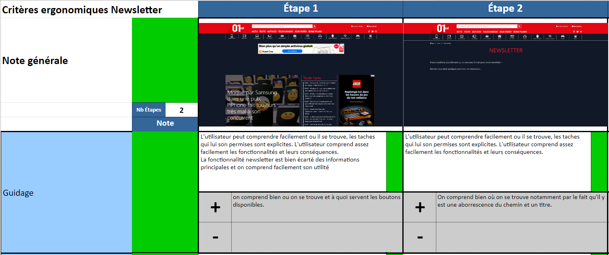

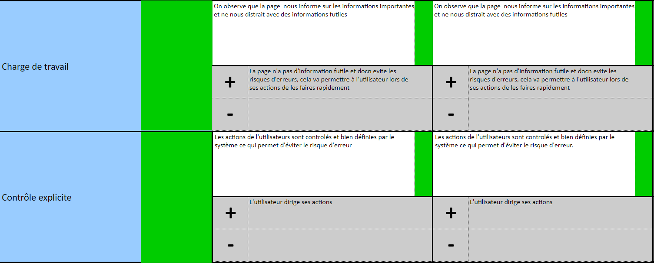

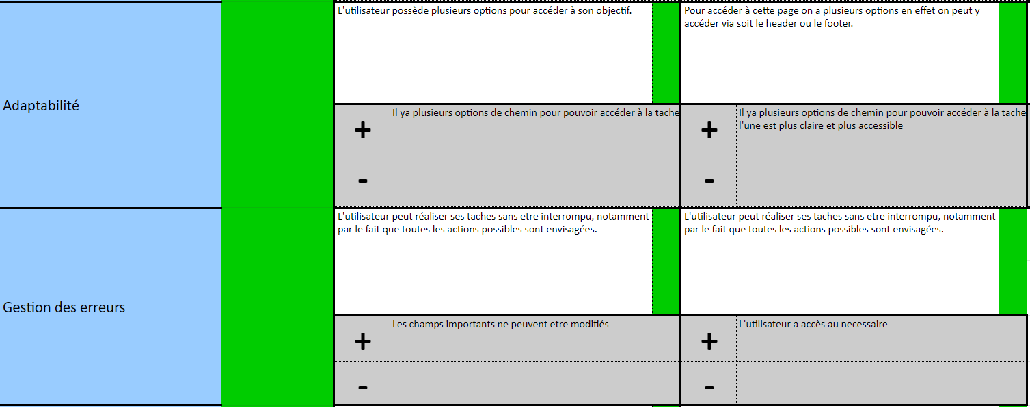

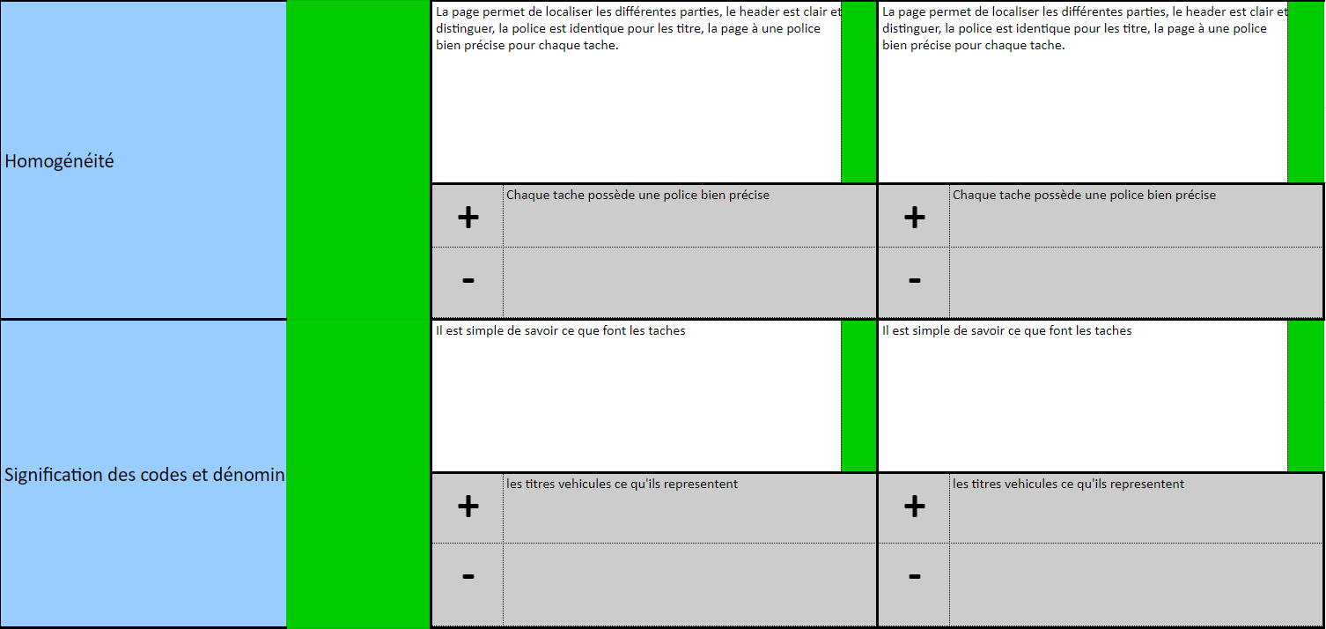

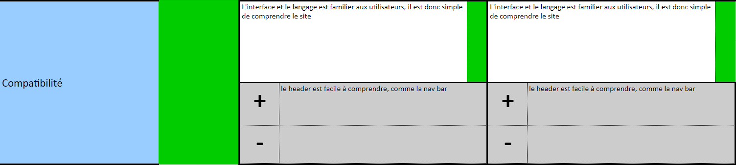

Parcours : s'inscrire à la newsletter.

Que l’on mette en mode sombre ou en mode lumière on obtient la même chose.

***Partie 3 : tableau de synthèse des retours négatifs corriger avec les recommandations.***

**Production de contenu**

Michel denis

Thieblemont nicolas

Call Of Duty Black Ops 3 : un jeu aux portes du présent Un jeu sorti le 6 novembre 2015 par le studio Treyarch mélangeant avancé technologique et guerre froide Pour commencer, Call Of Duty : Black Ops 3 est un jeu de tir à la première personne développé par le studio Treyarch, sorti le 6 novembre 2015, dans lequel on peut choisir entre plusieurs des modes de jeu : Campagne, Multijoueur, Zombies. Ici, Nous allons nous intéresser au mode de jeu campagne. Dans le mode campagne, nous incarnons un soldat lambda avec son coéquipier Jacob Hendricks dans une mission pour sauver le premier ministre Saïd, dirigeant de l'Égypte. A la fin de cette mission, notre soldat n’a pas pu s’enfuir avec son équipe et se retrouve démembré de ses jambes et bras puis sauver par Taylor, un cyborg. Suite à cela, Taylor le fait rentrer dans le projet Prométheus, qui a pour but de remettre sur pied des vétérans inaptes en les transformant en cyborg avec une puce électronique. Pendant ce temps, notre soldat apprend à utiliser ses capacités cybernétiques dans une simulation grâce à cette puce électronique. Et, pendant la simulation, notre personnage est sur le point de mourir, Taylor se connecte à nous et nous nous retrouvons dans le corps de Taylor avec en plus un virus appelé Corvus, une intelligence artificielle. Ce virus force notre personnage à se plonger dans les souvenirs de Taylor pour savoir dans quel but ce virus a été créer. Les souvenir passe par découverte de projet lugubre de la CIA à la traque de ses anciens coéquipiers. Pendant une des dernières missions, Corvus infecte Hendricks qui veut savoir qui ils sont alors ils demandent à Sebastian Kruger, le créateur de Corvus, notre soldat abat Hendricks qui tue Sebastian pour chercher dans sa mémoire puis se « suicide ». Suite à cela, notre soldat se retrouve dans une forêt enneigée pour lutter contre le virus. Enfin notre soldat décide de réinitialiser le corps de Taylor et se retrouve effacer du corps avec Corvus. Nous pensons que ce jeu est intéressant, il est basé sur la guerre froide dans le futur. Ce jeu comporte des mouvements dynamiques telle que des sauts et des glissades améliorer, de plus la difficulté est modifiable (en mode campagne) allant de facile à cauchemar. Il ne faut pas oublier que ce jeu réunit des sujets qui sera peut-être d’actualité dans quelques années : guerre froide, transhumanisme, technologie avancé… Enfin ce jeu se démarque de ses précédent opus grâce à son aspect futuriste qui met en valeur le développement de la technologie des années plus tard son prédécesseur qui se passe en 2025. Passons à qu’est-ce que le transhumanisme, c’est un mouvement culturel et intellectuel qui utilise la science et la technique afin d'améliorer les conditions humaines en augmentant les capacités physique et mentale des humains et de pouvoir éviter le vieillissement et la mort. Ce mouvement a été populariser par Ray kurzweil basé sur 4 piliers : -Nano technologie -Biologie /génétique -Intelligence artificielle -Science Cognitive Pour finir, Call Of Duty Black Ops 3 est différent par c’est aspect transhumanisme qui amène sur le tapis la question de remettre sur pieds des anciens vétérans pour rendre aptes au combat. Ce jeu nous montre des inconvénients de ce projet comme un virus qui peux prendre possession d’eux, ce qui peut être critique à de certains moments. Cela dit il nous montre aussi des avantages comme pouvoir récupérer et stocker des informations rapidement dans la mémoire ou pouvoir hacker l’équipement ennemies pour le retourner contre eux, pour ce point, le jour où il y aura plus que des cyborgs sur les champs de guerre, ils pourront se hacker entre eux, ce qui n’aura pas trop de sens. Enfin, cela nous montre les enjeux du transhumanisme est à double tranchant et nous informe que quand ce moment sera venu, les armes blanches ne seront plus que des accessoires secondaires à une guerre mais en revanche savoir hacker soit en cyborgs ou derrière un écran sera la principale menace des futures guerres qui se profile.

Taha atman

Valentin Lamour

**La pollution numérique : un réel enjeu caché**

*Le 3 septembre, la chaîne Suisse RTS a diffusé un documentaire sur la dégradation de l’environnement de l’industrie digitale, il vise à sensibiliser et à réduire notre impact environnemental.*



Le documentaire nous montre l’impact environnemental réel de nos activités numériques.

Plusieurs intervenants prennent la parole, des consommateurs, des producteurs, des personnels d’un opérateur mobile (FRC), des spécialistes sur le sujet, etc…

Au début du documentaire, nous pouvons voir une famille consommer du digital, tous ont une manière différente d’utiliser leurs appareils, mais la pollution générée est toujours là.

Une enquête lancée par l'office fédéral de l'environnement et Quantis a identifié des dizaines de gestes numériques du quotidien. Ces activités, telles que l'envoi d'e-mails, de messages WhatsApp ou le visionnage de vidéos en ligne, ont été transformées en unités de charge écologique (ECU).

Nos e-mails, photos, vidéos et même notre musique sont stockés dans d'énormes centres de données, énormes consommateurs d'électricité. Rapporté dans le plus grand centre de données de Suisse.

Nous vous conseillons ce documentaire très instructif et très préventif.

Vous trouverez également des comparaisons avec d'autres activités non numériques et des conseils pour réduire notre impact environnemental.

Outre l'électricité qu'ils consomment, la fabrication, la distribution et le recyclage de nos équipements nécessitent également de l'énergie et des matières premières. Au lieu d'acheter du neuf, achetez un ordinateur portable d'occasion recyclé. Linda Bourget a invité Jérôme Grandgirard, Responsable du Recommerce Suisse.

Atmani Taha, Valentin Lamour - MMI1 TPE

Nolan dalle-molle

Antoine Kieffer

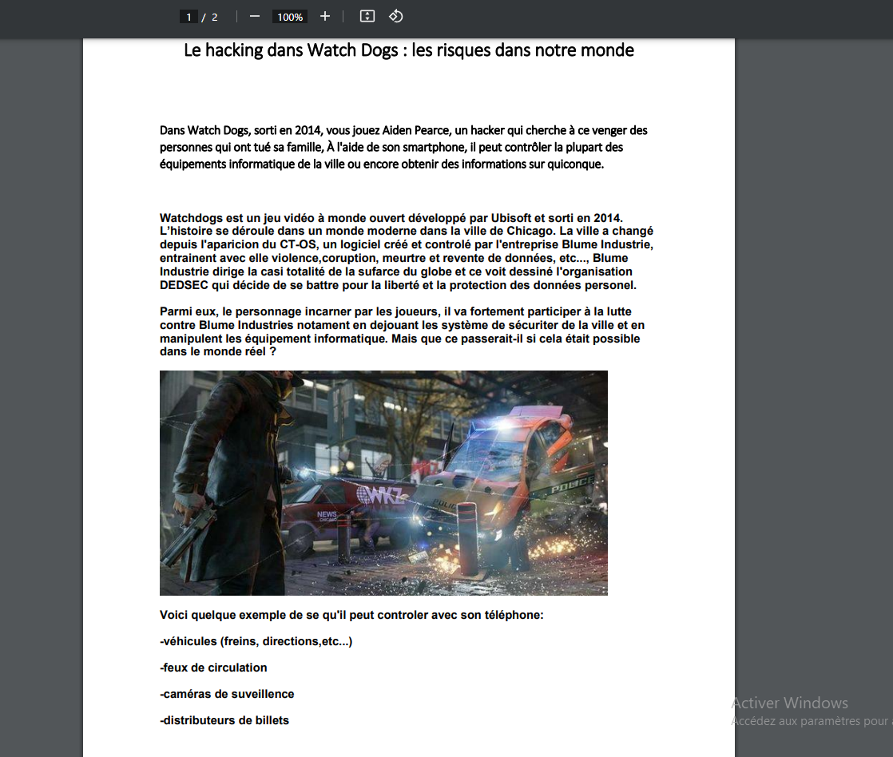

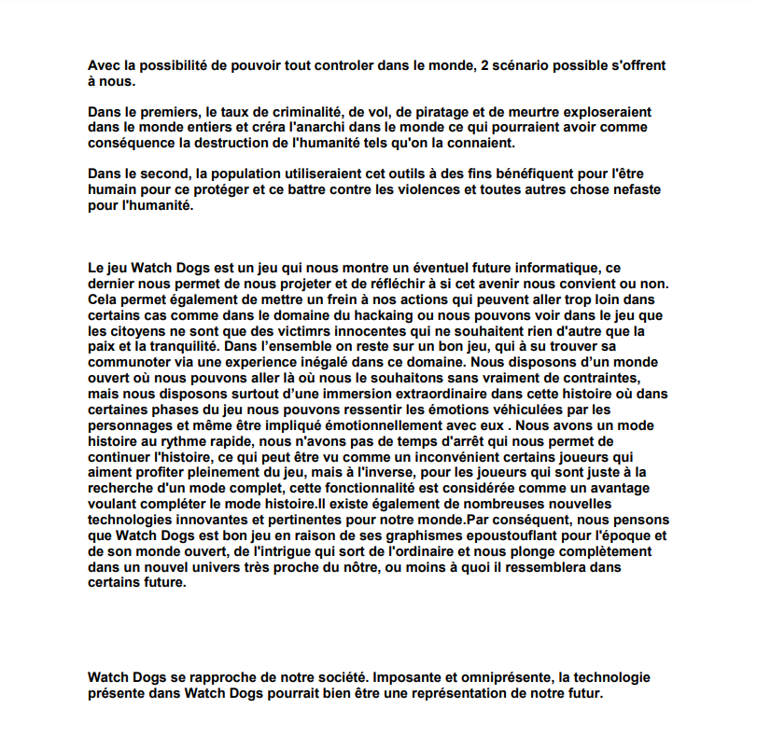

**Recommandation en anglais**

Nicolas thieblemont

Product review

Description*

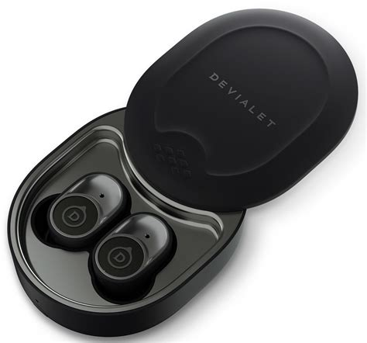

The Devialet Gemini are Wireless Head phones made by Devialet, Devialet is a French company based on audio technology back to the Gemini they are on top of the range of the category have one of the best sound of the market and have the active noise reduction technology can last over 3 hour of listening without the case and with the case they can last over 24 h of listening as I mentioned the case is used to protect those beauty and to charge them , they are really smooth a bit big and the case too is a bit big the sound is really good and make you really feel good,

Evaluation

Les begin with the bad side

In my opinion the produc is good and worth its price but the only bad part is their size they are too big for most of the people can hurt if you have tiny ear or just don’t feet and even if you have big ear keeping the Gemini for too long will hurt , by me its insignificant im not keeping them for hours or rarely , they cost 190$ a bit expensive for headphone but not that much for the quality, I would pay for them,lets talk about the advantage of it they are Easier to use and good for those new phone who don’t have jack anymore they have One of the best sound as always with Devialet , Really good battery life and last but not least the active noise reduction you just become deaf you just hear your musique and nothing else and just for that I’m keeping them anyway

Comparison

In comparison with rival ,they are less expensive for the same quality than their rival

They have one the best active noise reduction of all other rival

and the main focus by devialet ,the bass, and the sound feeling, they have one of the best feeling in term of sound , the sound itself is really good and the bass are really good too but the bad part of those good feeling is you have to be completely isolate from the ambient sound so they have to be big to make a good isolation

and last It’s the different choice, apple its good but too mainstream by me

Recomandation

I personally highly recommend this product if you can handle them and there price they are by me the best wireless headphone ive tested,its been almost 4 month i have them and the only drawback that touch me is the fact that if you keep them for too long its start to hurt so in my you must buy them if you have big ear

Rating 7/10

Taha atmani

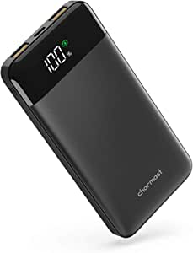

**1/ DESCRIPTION**

The external battery is now part of our daily accessories. Easy to take everywhere, it allows you to recharge your smartphone, tablet, e-reader, headphones and even your PC, anytime. There are many models, at all prices.

**2/ EVALUATION**

External batteries are sold between 10 and 150 € depending on their capacity and quality of manufacture. Avoid the first price models. Aim for a 5,000 mAh battery to recharge one smartphone, 10,000 mAh to recharge one or two smartphones and a tablet.

The problem is generally the size or the weight with this technological tool.

We should therefore review the weight and size of models

To use the external battery, you just have to charge it and then connect it with a usb cable to your phone or tablet.

It is a product that I continue to use, it is great because it is very practical when the phone is discharged, the external battery comes to solve this problem.

This product is worth its price for its usefulness.

**3/ COMPARISONS**

**1)**[**Charmast**](https://www.amazon.fr/stores/Charmast/page/4E3F978E-C403-464F-A508-34E628CC121F?ref_=ast_bln)

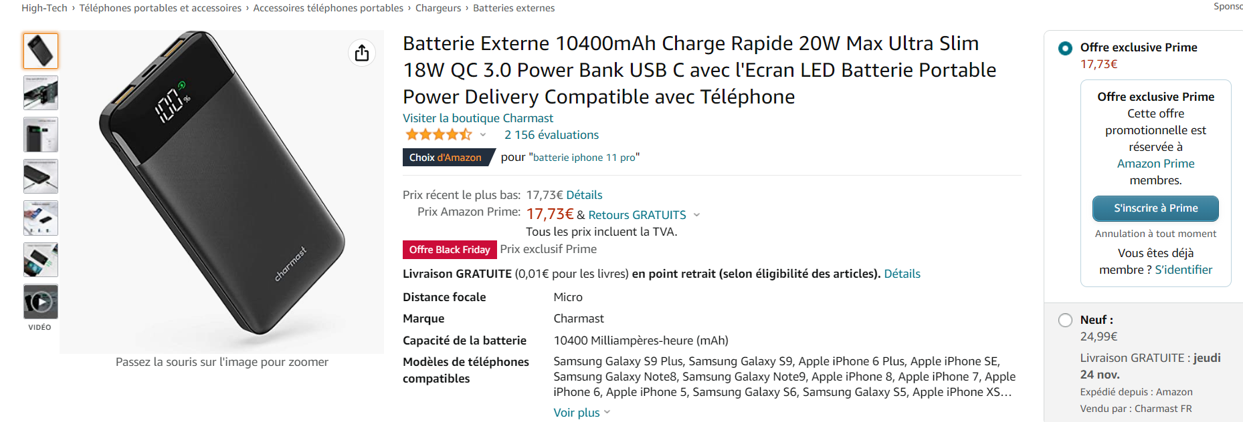

**2)**[**Ockeyed**](https://www.amazon.fr/Ockeyed/b/ref=bl_dp_s_web_51223166031?ie=UTF8&node=51223166031&field-lbr_brands_browse-bin=Ockeyed)

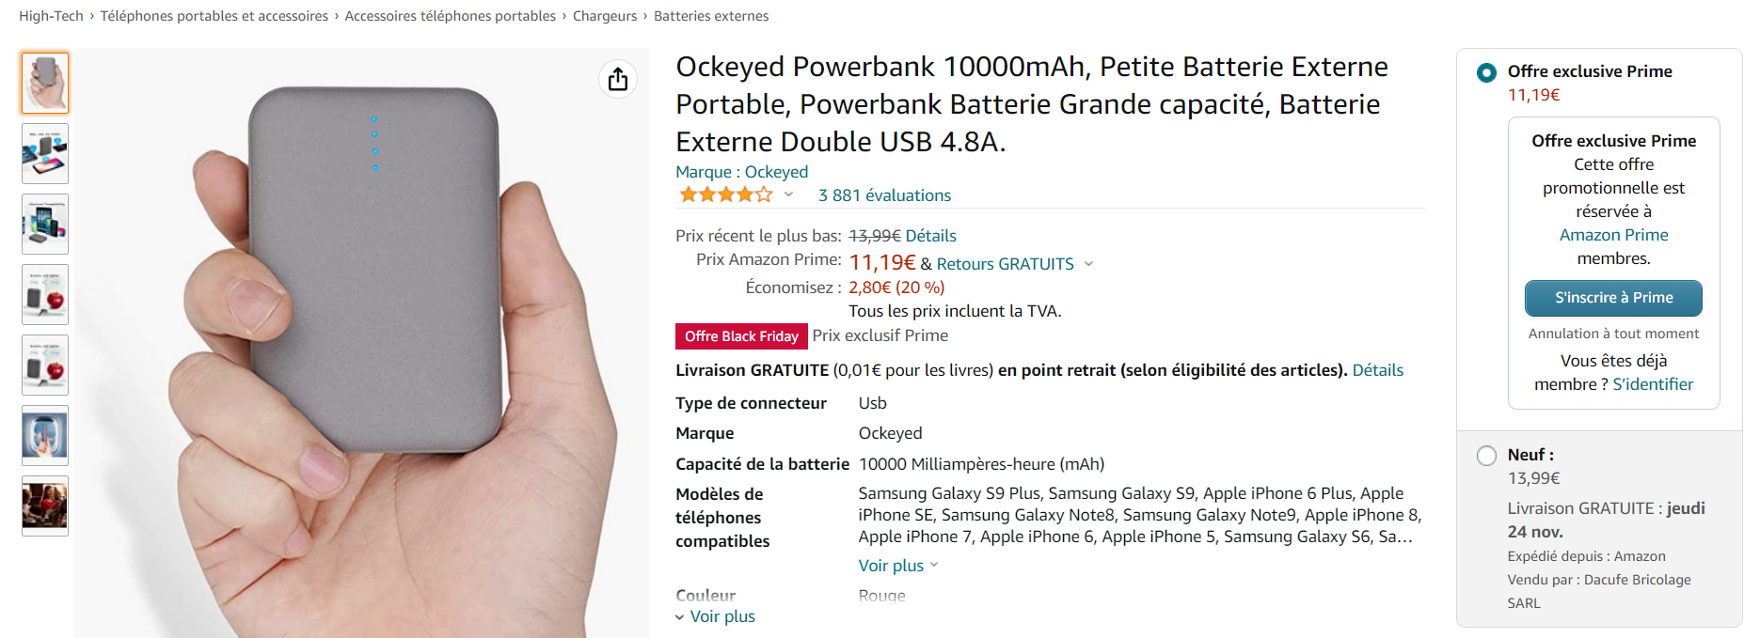

|  |  |  |
| --- | --- | --- |
|  | [**Charmast**](https://www.amazon.fr/stores/Charmast/page/4E3F978E-C403-464F-A508-34E628CC121F?ref_=ast_bln) | [**Ockeyed**](https://www.amazon.fr/Ockeyed/b/ref=bl_dp_s_web_51223166031?ie=UTF8&node=51223166031&field-lbr_brands_browse-bin=Ockeyed) |
| **Total number of USB A ports** | **2** | **2** |
| **Battery capacity** | **10400 mha** | **10000 mha** |
| **weight** | **187g** | **200g** |
| **Dimension** | **90.5 x 62 x 22.2 mm** | **9.1 * 6.2 * 2.8 cm** |
| **price** | 17,73€ | 11,19€ |

**I advise you to take the battery of charmast for all the positive points quoted on the table, charmast is more expensive but of better quality contrary to ockeyed.**

**4/ RECOMMENDATIONS**

**Benefits : can charge everywhere, can recharge the phone several times, can be carried everywhere.**

**drawbacks : heavy external battery, takes time to charge, does not charge the laptop.**

**4.5 out of 5**

**Nolan dalle-molle**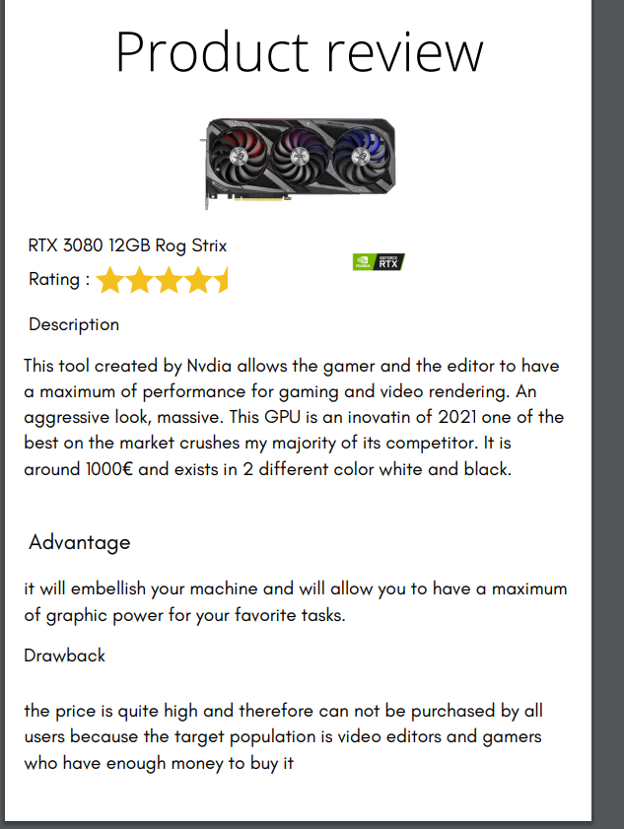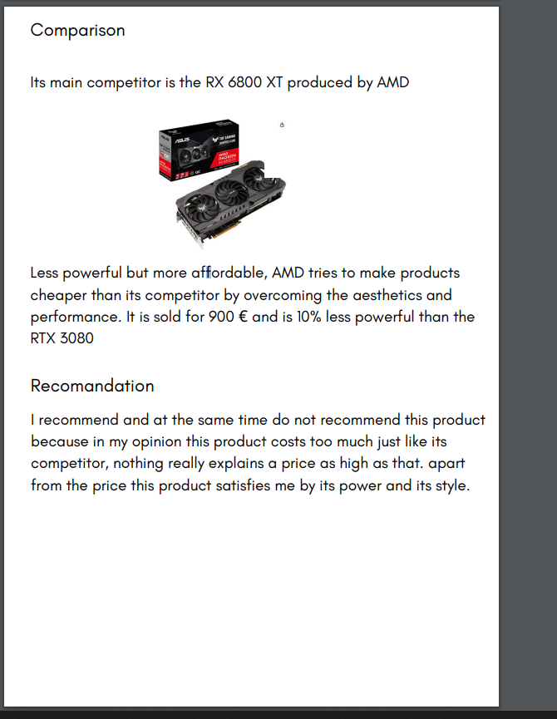

Lamour valentin **Product review**

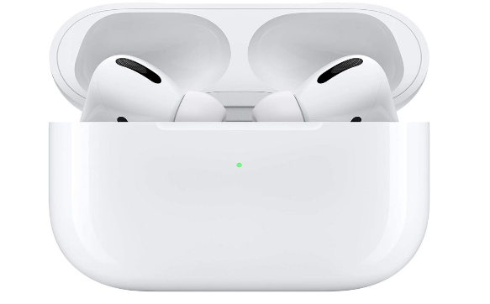

**Product name :** Airpods pro

**Company :** Apple

**Persona :** young 14 old at 25 old

**Tester :** 18 years old

**Rating :** 8.75/10

The Airpods Pro were released on October 30, 2019, I decided to buy them since the beginning of 2022, it's surely one of my best purchases of this year.

They have many advantages such as several listening modes, its autonomy, its sound quality, water resistance, or its adaptive tips.

Despite everything it still has some flaws like its fragility, indeed it is an extremely sensitive product, the noise reduction mode which is a good point but is dangerous as you can not hear your environment, and also occasional difficulties of Bluetooth connection.Its price is still a problem for some people after all it is a very good investment.

The Airpods Pro could be even better if Apple would push more certain features such as the geolocation of the product, or the sound setting that is not accessible from the device and a feature that is abandoned the spatial audio.

I was able to have before the Airpods 2 which are the old generation of this range of products, if one seeks to compare one can see a sound quality much better on the Airpods Pro, of the functionality in more like the noise reduction which is for me the best functionality of its Airpods Pro.

Link to buy the product :

<https://www.amazon.fr/Apple-AirPods-avec-Chargeur-MagSafe/dp/B09JQZ5DYM/ref=sr_1_1_sspa?adgrpid=109886339013&gclid=Cj0KCQiAvqGcBhCJARIsAFQ5ke4uwp5GdEDtuXhw2EhKSewLkoUNlpfYd6j8DbFM-DAyOPF2APsfKWoaAup9EALw_wcB&hvadid=469214441032&hvdev=c&hvlocphy=9056192&hvnetw=g&hvqmt=e&hvrand=8056400552555014432&hvtargid=kwd-835815856466&hydadcr=29583_1711234&keywords=airpods+pro+1&qid=1669945781&qu=eyJxc2MiOiIxLjY0IiwicXNhIjoiMS4xMyIsInFzcCI6IjAuNzMifQ%3D%3D&sr=8-1-spons&sp_csd=d2lkZ2V0TmFtZT1zcF9hdGY&psc=1>

Valentin Lamour

**Gestion de projet**

SAE 106

Nicolas thieblemont

Valentin lamour

Taha atmani

Nolan dalle-molle

Antoine kieffer

Tp2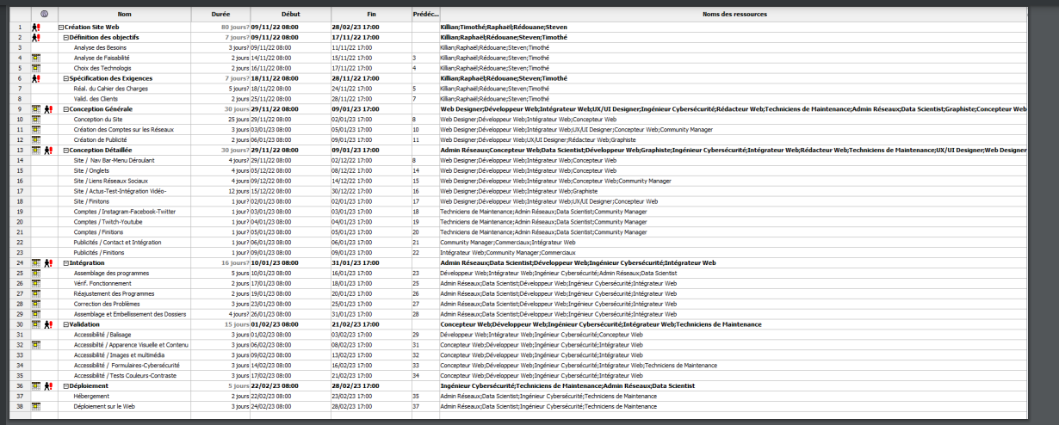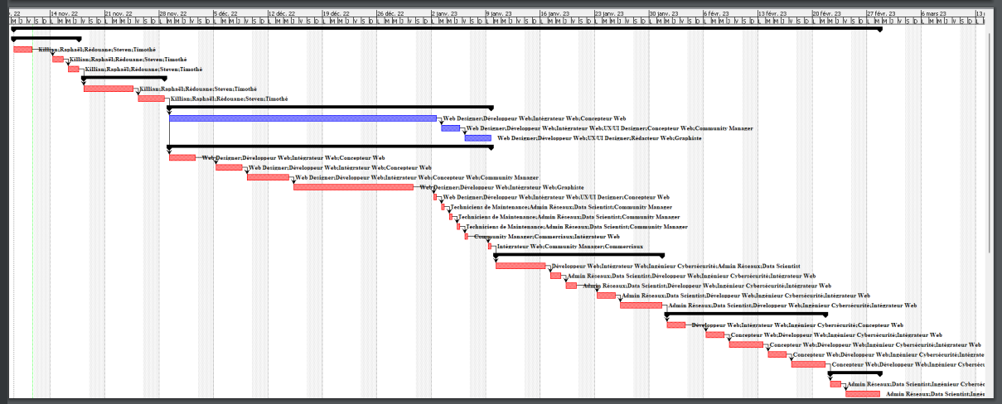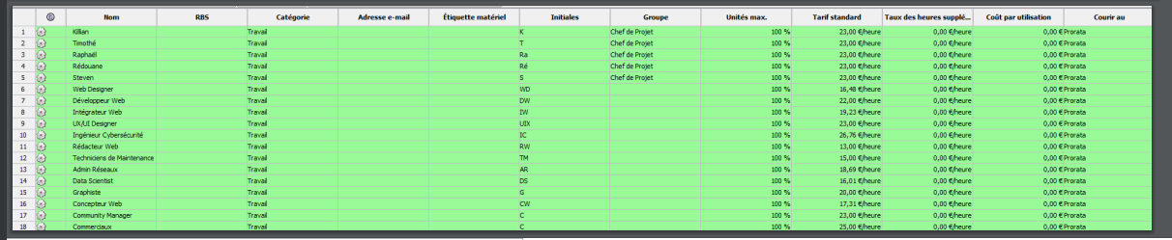

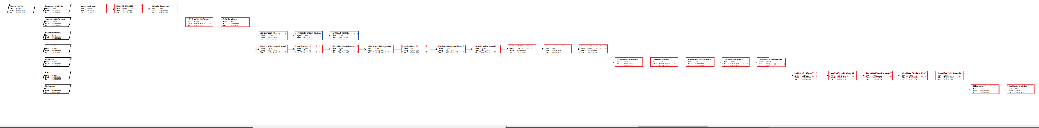



TP3

***Cahier des charges***

***Nom du projet***

**Sommaire**

Sommaire 4

1. Introduction 6

2. Guide de lecture 6

2.1. Maîtrise d’œuvre 6

2.1.1. Responsable 6

2.1.2. Personnel administratif 6

2.1.3. Personnel technique 6

2.2. Maîtrise d’ouvrage 6

2.2.1. Responsable 6

2.2.2. Personnel administratif 6

2.2.3. Personnel technique 6

3. Concepts de base 6

4. Contexte 6

5. Historique 7

6. Description de la demande 7

6.1. Les objectifs 7

6.2. Produit du projet 7

6.3. Les fonctions du produit 7

6.4. Critères d’acceptabilité et de réception 7

7. Contraintes 7

7.1. Contraintes de coûts 7

7.2. Contraintes de délais 7

7.3. Contraintes matérielles 7

7.4. Autres contraintes 7

8. Déroulement du projet 8

8.1. Planification 8

8.2. Ressources 8

9. Annexes 8

10. Glossaire 8

11. Références 8

12. Index 8

**Introduction**

Ce document permet de comprend et de contextualiser les besoins du client à travers un produit réel les demande du client son de crée une application pour poster des articles sur un site l’utilisateur pourra s’informer sur les enjeux numériques pourra se connecter à son comte pouvoir consulter les articles du jour

* section commentaire
* chat bot
* financer la société un system de don

**Guide de lecture**

Un guide pour montrer l’utilisation efficace du document par claque type de lecteur

**Maîtrise d’œuvre**

**Responsable :**

Nolan Dalle-Molle

**Personnel technique :**

Nicolas Thieblemont

Valentin Lamour

Antoine Kieffer

Denis Michel

Taha Atmani

**Maîtrise d’ouvrage**

**Responsable :**

Nolan Dalle-Molle

**Personnel administratif :**

Valentin Lamour

Taha Atmani

**Personnel technique :**

Nicolas Thieblemont

Antoine Kieffer

**Concepts de base**

Le produit souhaité dont le thème est de pouvoir s’informer sur les enjeux numériques mais

aussi de s’exprimer librement sur les articles poster par les professionnels.

**Contexte**

Un site web d’information consacré aux enjeux (politiques, sociaux, économiques, culturels, etc.) du numérique.

**Historique**

Donner un bref historique du contexte dans lequel s’inscrit le projet

**Description de la demande**

Les objectifs

Rendre des articles visibles gratuitement et de donne de la visibilité à son auteur

Produit du projet un site web

Les fonctions du produit apporter de la visibilité a des articles et générer une marge

Critères d’acceptabilité et de réception

Identifier des indicateurs qui permettent de préciser si les objectifs de qualité du produit sont atteints

**Contraintes**

Contraintes de coûts :

- 100 000$

Contraintes de délais :

- 85 jours

Contraintes matérielles :

- Pc

Contraintes logicielles :

-Visual studio code

- Adobe Kuler

- Photoshop

- Indesign

Contrainte Humaine :

- maladie/incident

- manque de personnel

- transport

**Déroulement du projet**

**Planification**

Représenter les grandes phases du projet et les étapes principales

**Ressources**

Ressources humaines : développeur, Webdesigner et Graphiste, référenceur,

web marketer, copywriter, Community manager

Matérielles et logiciel : ordinateur haute performance, Visual studio code, adobe Kuler,

Photoshop, Indesign, langage de code (HTML, CSS, PHP…)

**Annexes**

Lister et joindre au cahier des charges les éventuels documents à disposition

**Glossaire**

Développeur : Le développeur web s'occupe de la réalisation de l'ensemble des fonctionnalités

techniques d'un site Internet ou d'une application web. En fonction des exigences présentées

dans un cahier des charges précis, ce spécialiste analyse les besoins et définit la solution

technique adaptée.

Webdesigner : Mi-graphiste, mi-informaticien, le web- designer est spécialisé dans la création

des pages Web. Il s'occupe de tout l'aspect graphique d'un site Internet (illustrations,

animations, typographie...).

Graphiste : Spécialiste en techniques et arts graphiques (dessin, illustration, typographie…).

**Références**

Indique les références bibliographiques vers d’autres documents et sites utilisés comme ressources

**Index**

Liste par ordre alphabétique (de sujets traités, de noms cités dans un livre) accompagnée de références (numéros de pages).

TP4

Taha atmani

Valentin lamour

Nicolas thieblemont

|  |  |  |  |
| --- | --- | --- | --- |
| Type de problème | Problème et conséquences | Origine | Coût |
| Problème 1 : Technique | Problème au niveau du Gantt  Retard sur le projet | exportation du fichier de planification en format PDF | 1h pour 1 personne |
| Problème 2 : Logiciel | Retard sur le projet | Mauvaise gestion du logiciel de planification | 1h pour 2 personnes |
| Problème 3 : Matériel | Problème de connexion  Ordinateurs sont hors services  Retard sur le projet | l’IUT transmet un mauvais débit voir pas du tout et certain ordinateur sont inutilisables | 1h pour tout le groupe |
| Problème 4 :  Personnelle - structuration | Le groupe était composé de 6 personnes.  Mais le travail a été fait seulement à 3, car les 3 autres personnes étaient malades.  Ceci a créé un retard et une charge de travail plus important pour les 3 personnes. | Maladie / fatigue / absence | 1 h pour 3 personnes |

Problème 1 : Le problème n’est pas évitable, le format PDF n'est pas vraiment compatible avec Gantt.

Problème 2 : Le problème est évitable, il suffit de bien se former au logiciel.

Problème 3 : Le problème n’est pas concrètement évitable, car c’est à l’IUT de gérer les problèmes de connexion et pannes d’ordinateur.

Problème 4 : Le problème n’est pas réellement évitable, une maladie n’es pas évitable.